UJIAN TENGAH SEMESTER (UTS)
PEMROGRAMAN WEB III (PHP & MySQL) - PROYEK KURSUSKU
Semester | 5 | SKS | 3 (Praktik)
Tahun Akademik | 2026/2027 | Waktu | 150 menit
Nama | Abdul Rasyid | NIM | 2524226

Petunjuk Pengerjaan
Ujian berbasis project dan bukti
• Jawaban wajib berasal dari project praktikum mahasiswa sendiri, bukan sekadar hafalan atau jawaban umum.
• Setiap nomor harus memiliki bukti screenshot yang relevan. Screenshot boleh berasal dari browser, View Source, DevTools, VS Code, atau hasil test project.
• Screenshot harus memperlihatkan konteks: nama file/tab atau URL dan area output/kode yang menjadi bukti. Crop yang terlalu sempit tanpa konteks tidak dinilai sebagai bukti kuat terindikasi dari hasil teman kelas.
• Buat folder evidence/uts/ untuk menyimpan file soal beserta jawabannya dalam bentuk pdf.
• Satu screenshot boleh dipakai untuk maksimal dua nomor jika benar-benar membuktikan kedua jawaban; tetap tulis nama file bukti pada masing-masing jawaban.
• Jika mahasiswa memodifikasi konten yang memang diizinkan panduan, jawaban dapat berbeda dari contoh dosen selama logika, hasil hitung, dan screenshot project konsisten.
• Pilih jawaban dengan highlight kuning.

A. Pilihan Ganda (Nomor 1-20)
Pilih satu jawaban yang paling tepat. Setelah jawaban huruf, tulis nama file bukti screenshot yang Anda lampirkan.
1. Ketika halaman server-time.php di-refresh, fungsi date() yang menghasilkan waktu server dijalankan oleh ...
A. Browser secara langsung
B. PHP pada web server/Laragon
C. VS Code
D. Elemen HTML <time>
Bukti wajib: Screenshot browser server-time.php melalui URL Laragon/localhost dan, bila perlu, tab kode yang memuat date().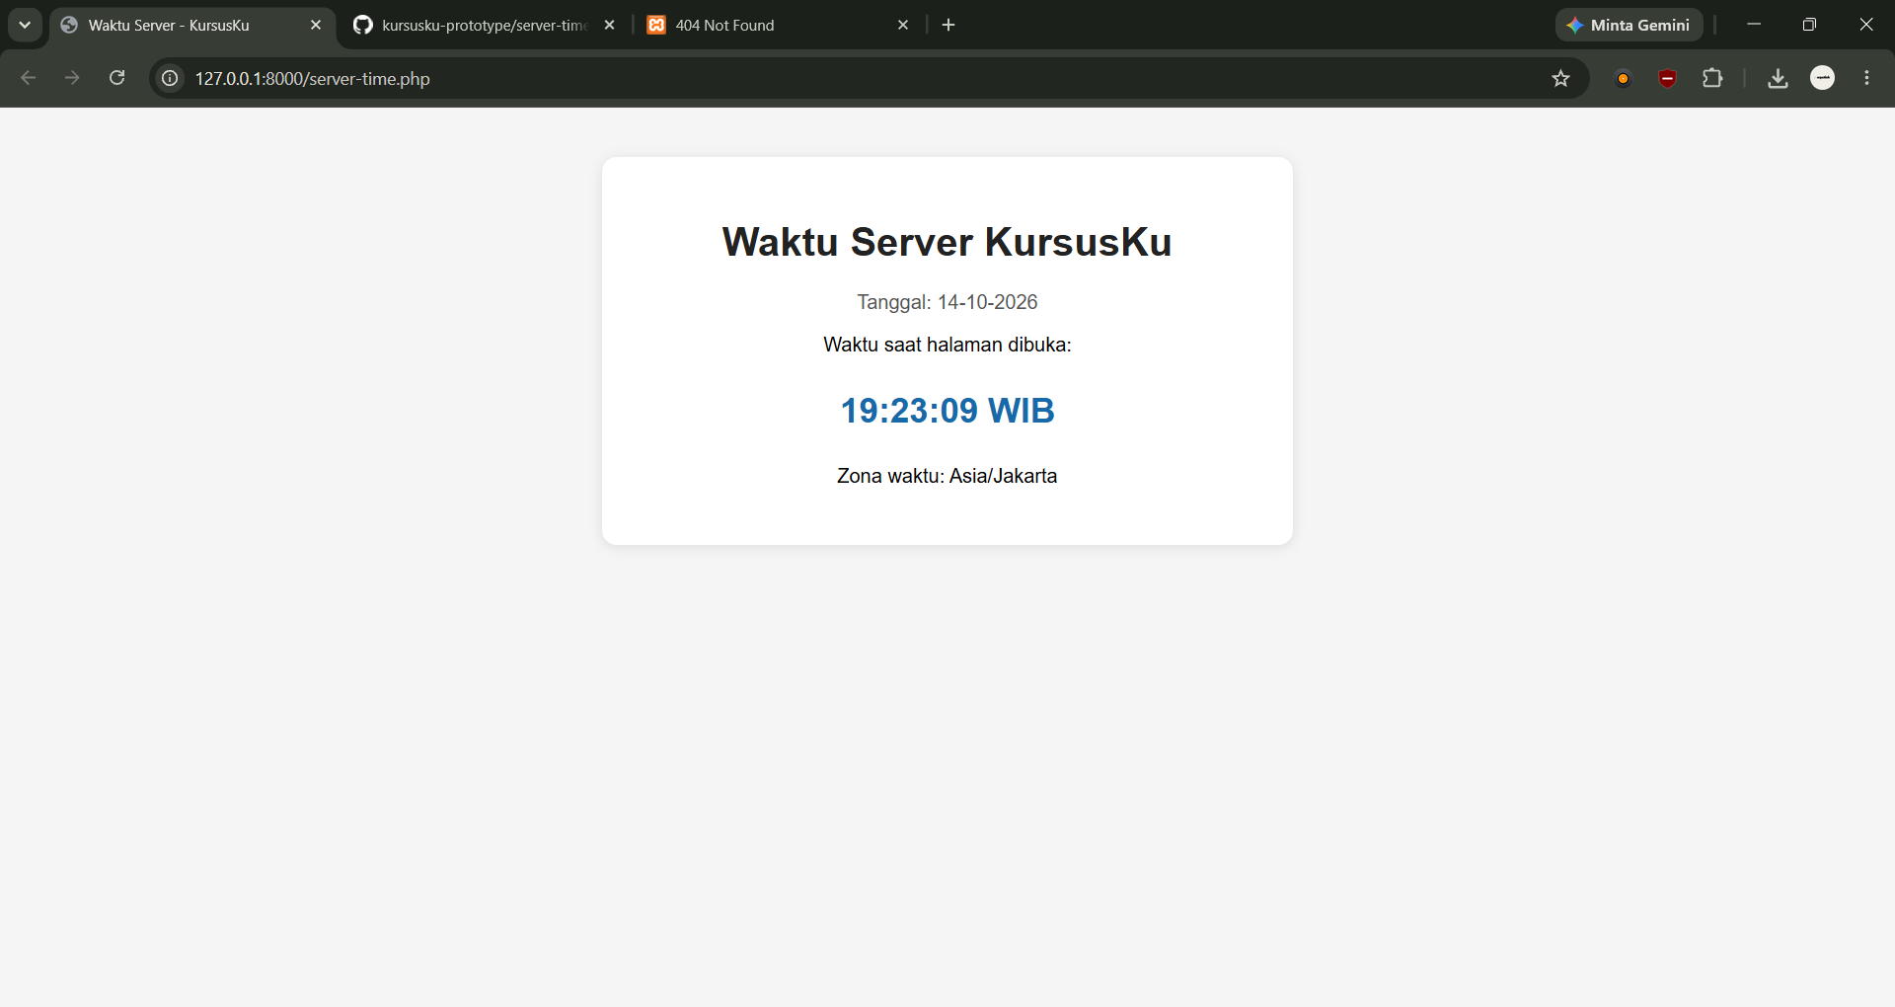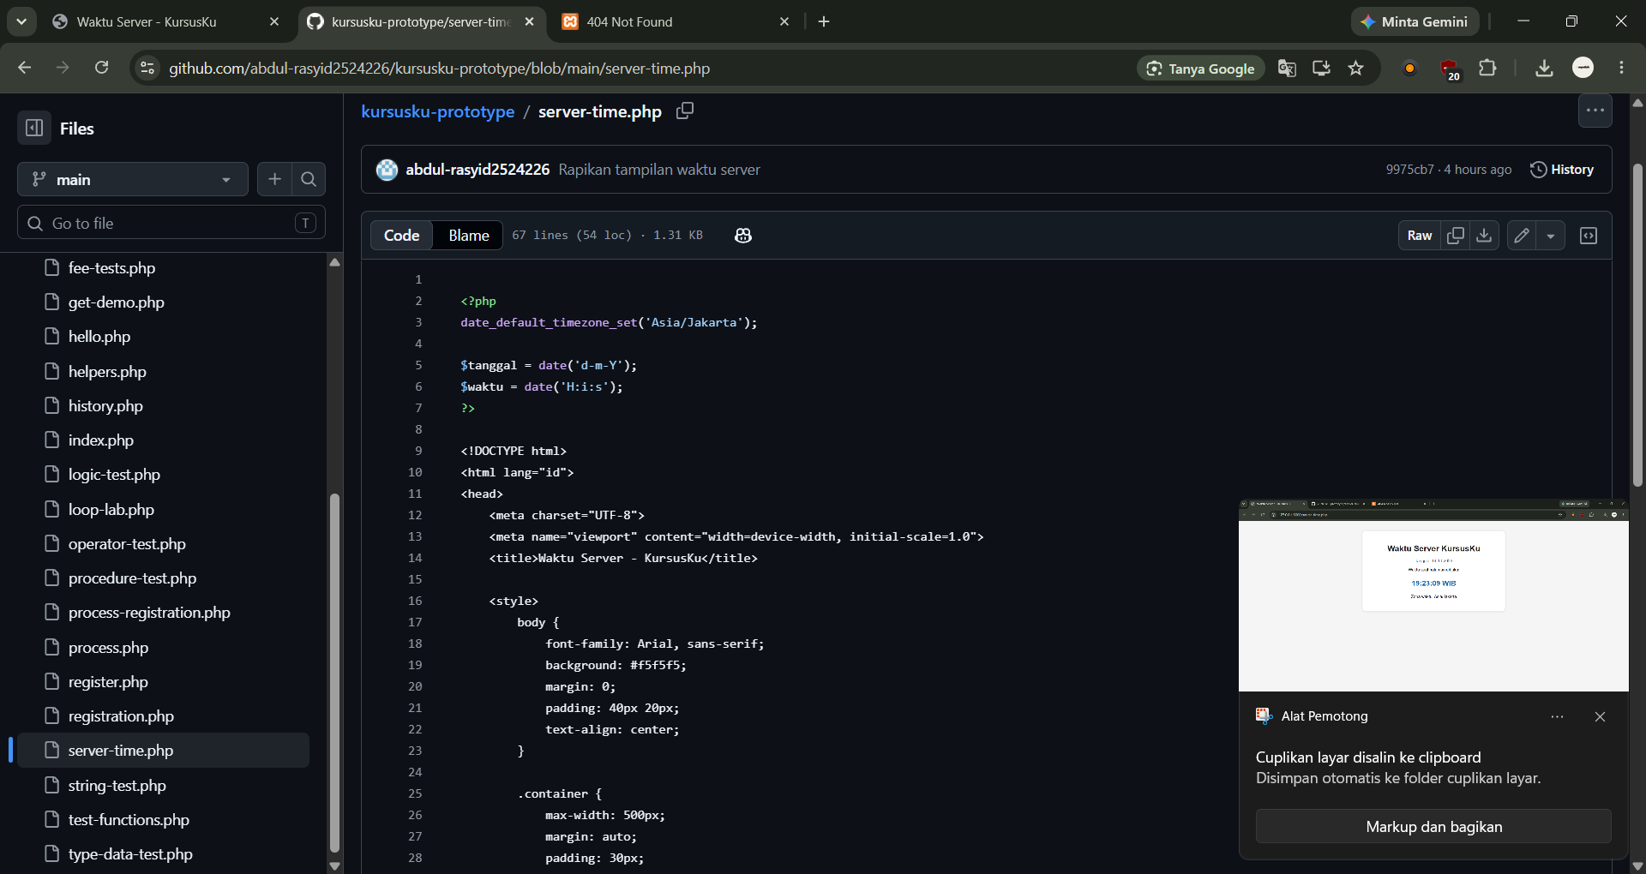
2. Pada View Page Source dari index.php yang diproses dengan benar, bagian yang seharusnya TIDAK terlihat adalah ...
A. Elemen <h1> hasil render
B. Teks KursusKu yang sudah dirender
C. Tag <?php dan nama variabel seperti $siteName
D. Struktur <table> HTML
Bukti wajib: 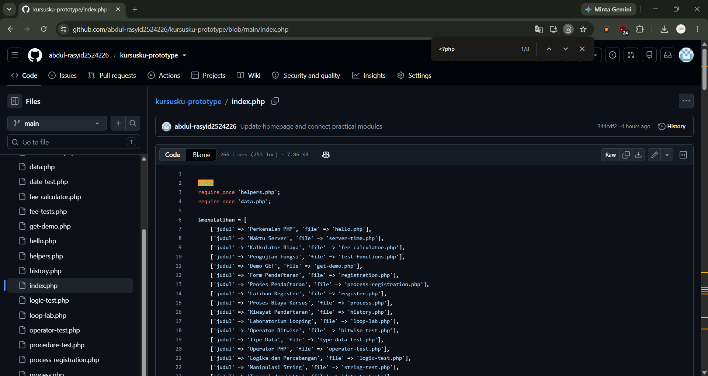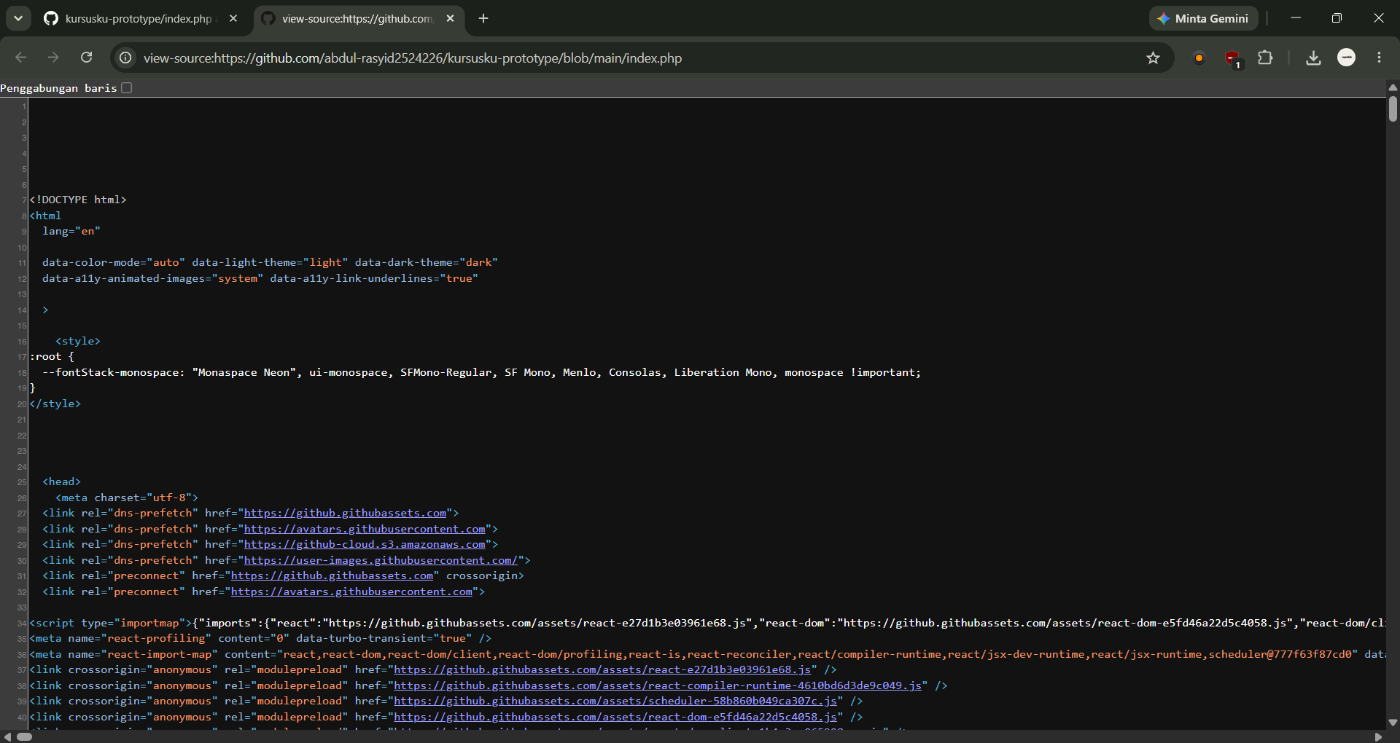
3. Pada landing page, tautan href="#katalog" berfungsi untuk ...
A. Membuka database katalog
B. Melompat ke elemen dengan id="katalog" pada halaman yang sama
C. Mengirim data dengan method POST
D. Menjalankan file helpers.php
Bukti wajib: 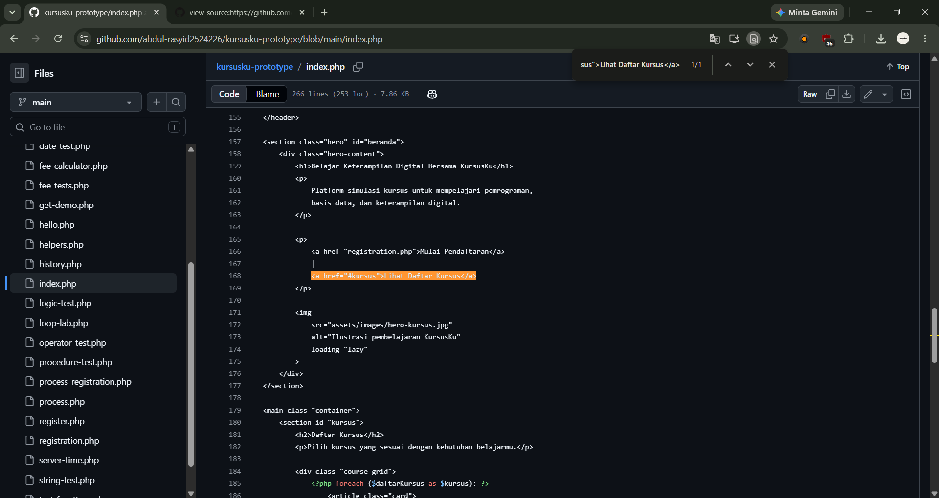
4. Path video lokal yang digunakan pada section media proyek KursusKu adalah ...
A. assets/images/intro-kursus.mp4
B. public/video/intro-kursus.mp4
C. video/intro-kursus.mp4
D. assets/video/intro-kursus.mp4
Bukti wajib: 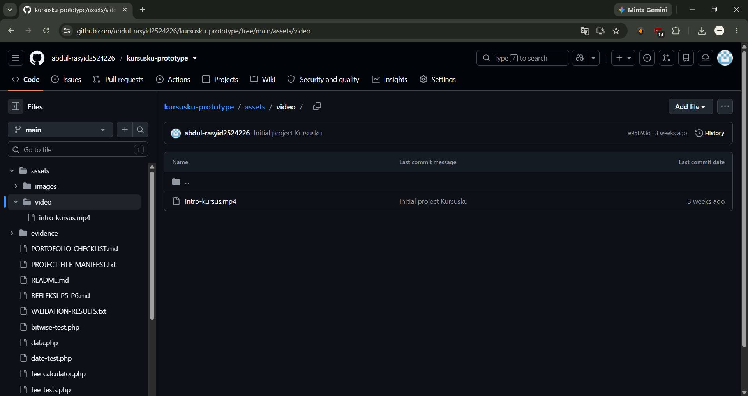
5. Pada type-data-test.php/fee-calculator.php, variabel $isActive = true memiliki tipe data ...
A. string
B. boolean
C. integer
D. array
Bukti wajib: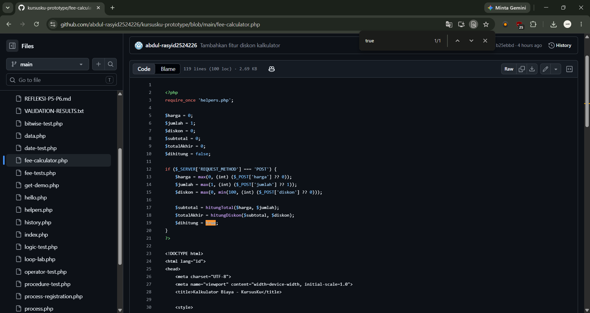
6. Operator yang benar untuk menggabungkan string dengan nilai variabel di PHP adalah ...
A. +
B. &&
C. . (titik)
D. ::
Bukti wajib: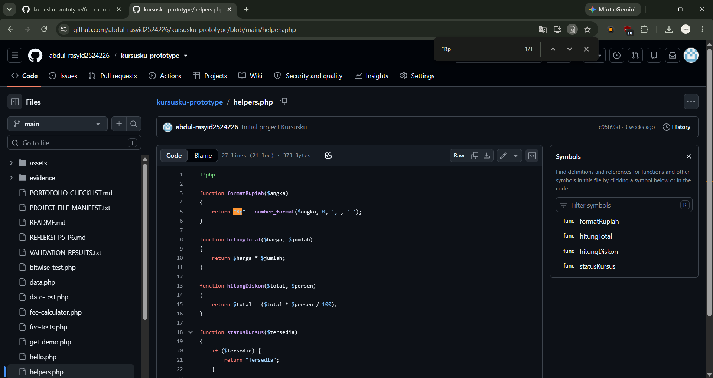
7. Dengan fee Rp350.000, 2 peserta, diskon 10%, dan biaya admin Rp25.000, total akhir pada fee-calculator.php adalah ...
A. Rp700.000
B. Rp630.000
C. Rp655.000
D. Rp725.000
Bukti wajib: 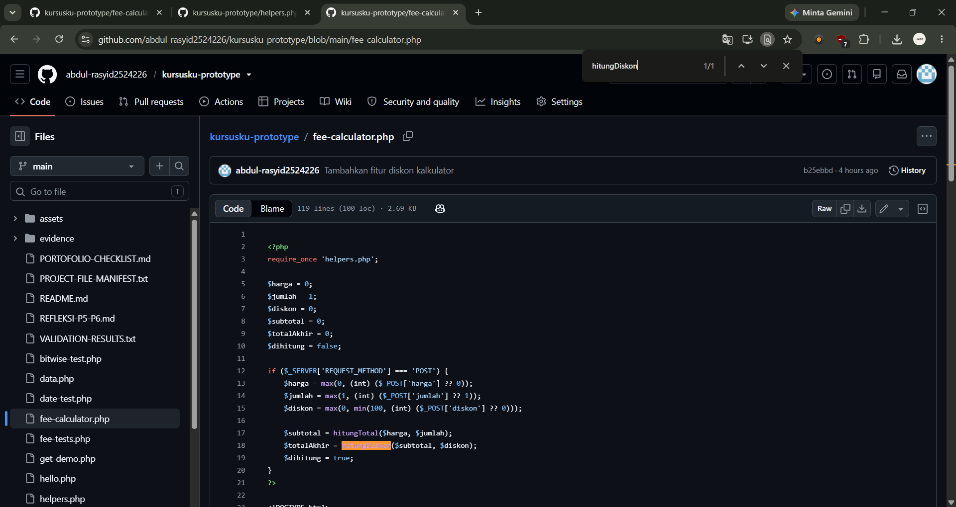
8. Pada test case ke-5 di fee-tests.php (fee 2.500.000, 3 peserta, diskon 10%, admin 50.000), expected total adalah ...
A. Rp6.250.000
B. Rp6.500.000
C. Rp6.750.000
D. Rp6.800.000
Bukti wajib: .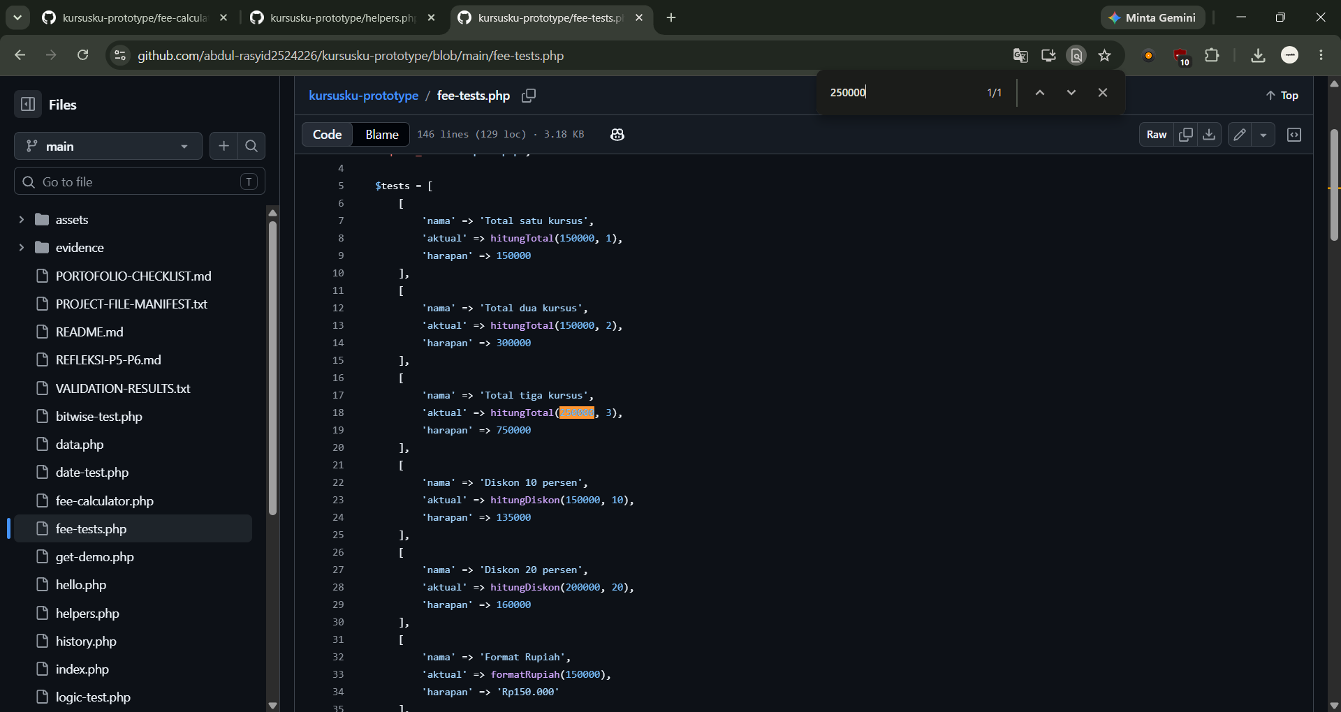
9. Penggunaan number_format() dalam kalkulator biaya terutama bertujuan untuk ...
A. Memformat angka saat ditampilkan tanpa mengubah nilai integer untuk perhitungan
B. Mengubah integer menjadi boolean
C. Memvalidasi alamat email
D. Mencari data kursus dalam array
Bukti wajib: 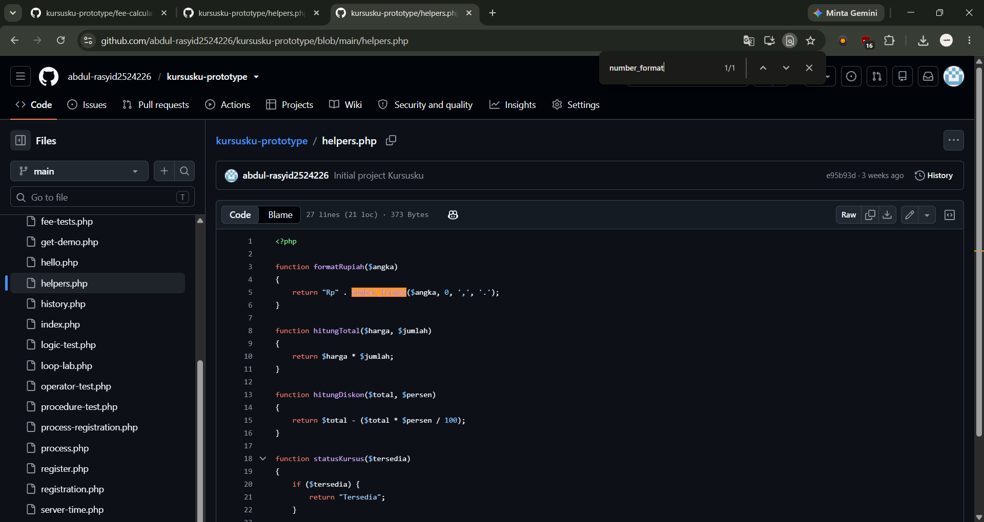
10. Pada string-test.php, hasil trim() terhadap teks " Laravel Fundamental " adalah ...
A. " LARAVEL FUNDAMENTAL "
B. "Laravel Fundamental"
C. "laravel fundamental"
D. "Laravel"
Bukti wajib:.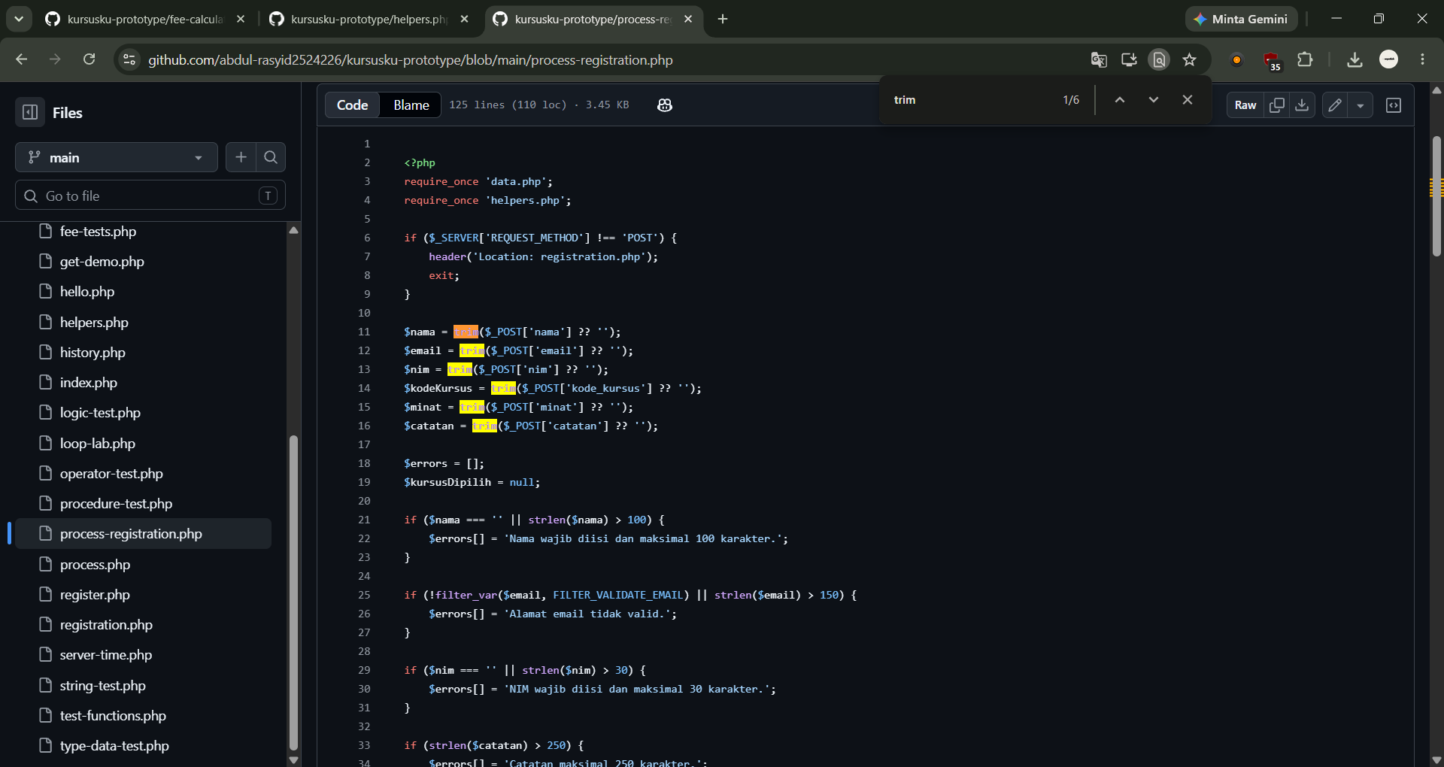
11. Pada bitwise-test.php, jika $permission = $READ | $WRITE, nilai $canDelete adalah ...
A. true karena semua izin otomatis aktif
B. 4
C. false karena flag DELETE tidak digabungkan
D. null
Bukti wajib: 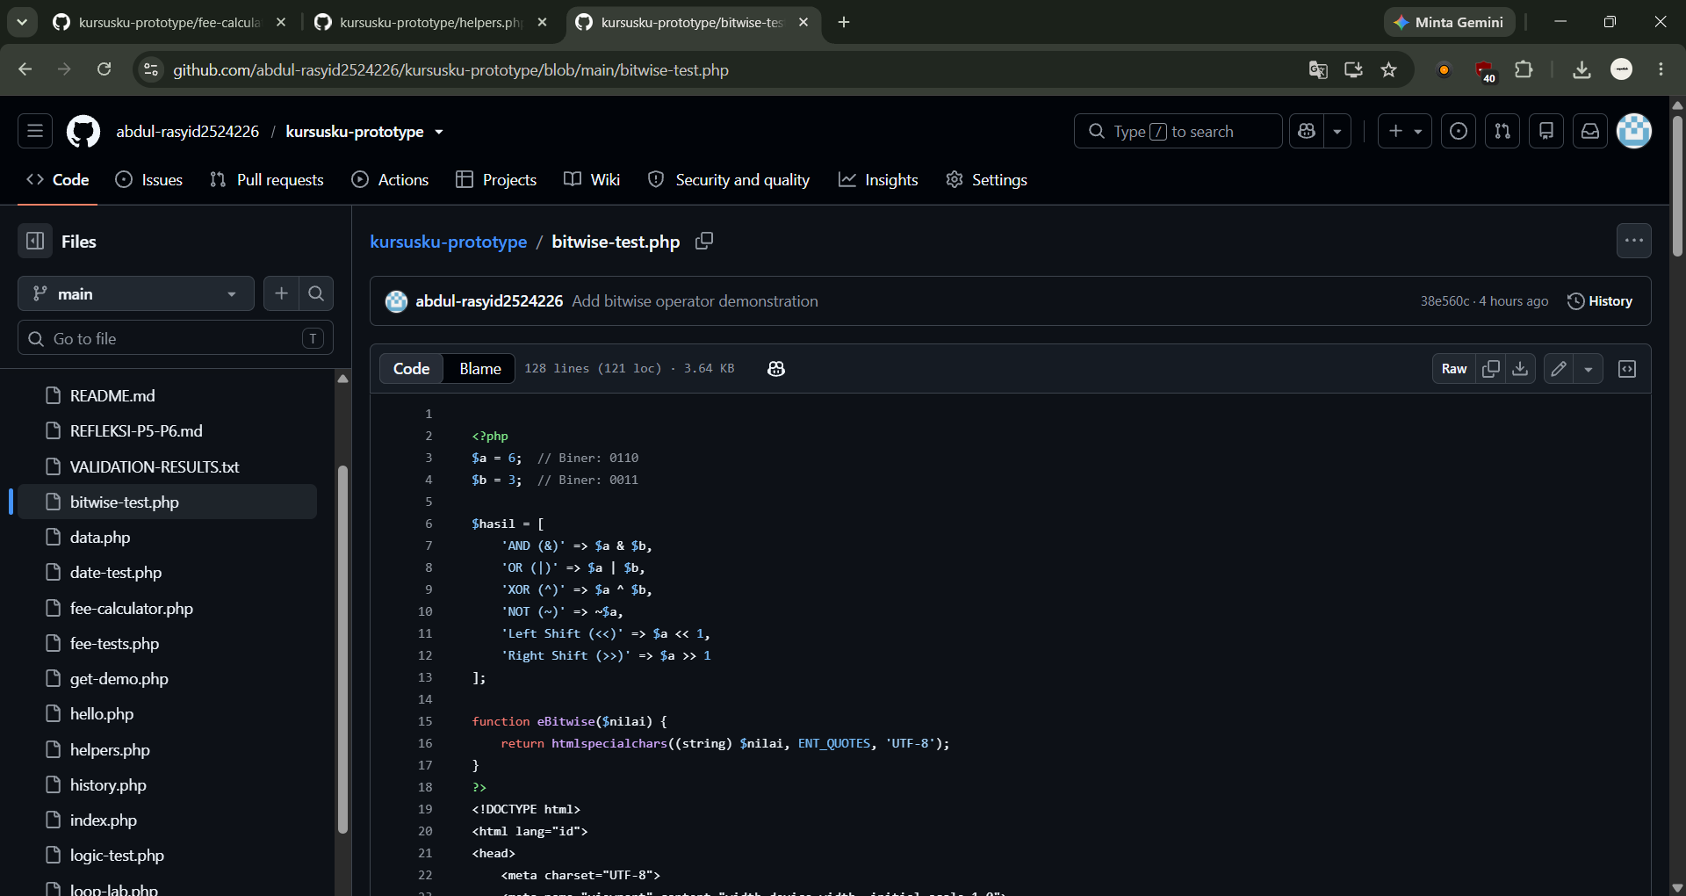
12. Hasil formatTanggal("2026-09-15") pada helpers.php adalah ...
A. 2026/09/15
B. September 15, 2026
C. 09-15-2026
D. 15-09-2026
Bukti wajib: 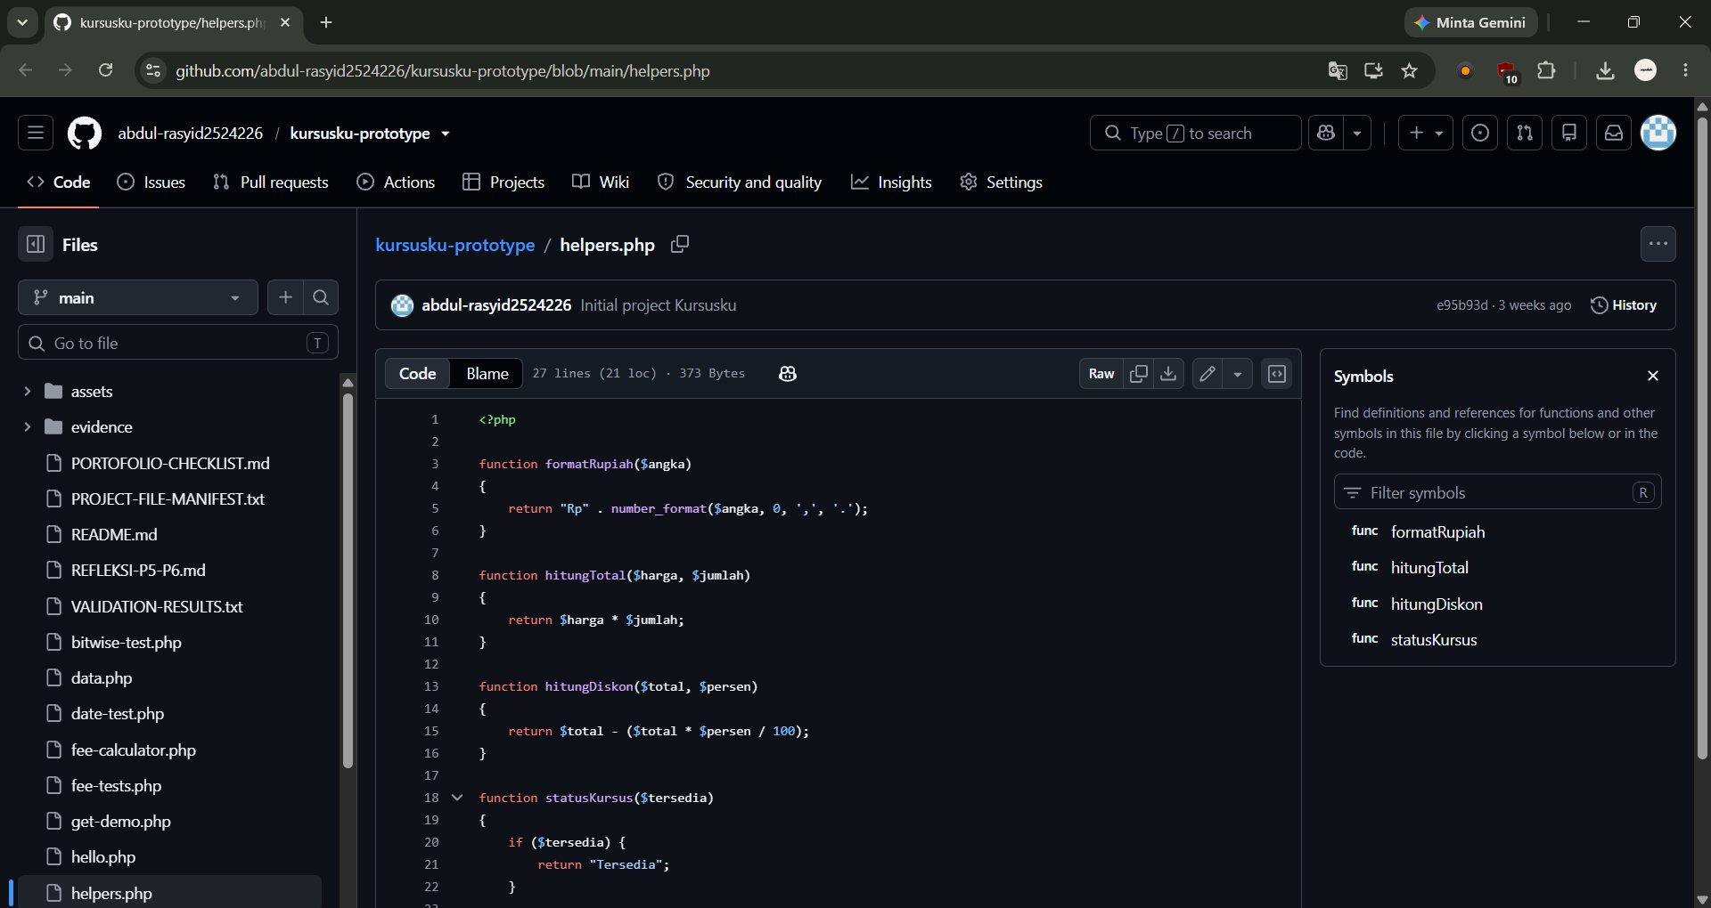
13. Pada katalog data-driven, Laravel Fundamental (quota 25, registered 25) memiliki status ...
A. Tersedia
B. Penuh
C. Hampir Penuh
D. Ditutup oleh database
Bukti wajib: 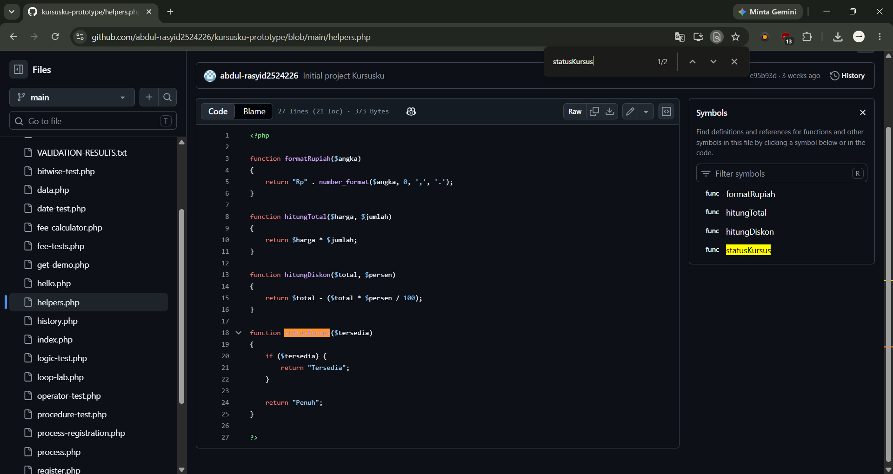
14. Pada katalog, PHP Lanjutan memiliki quota 25 dan registered 24. Nilai sisaKursi() yang ditampilkan adalah ...
A. 1
B. 0
C. 24
D. 49
Bukti wajib: 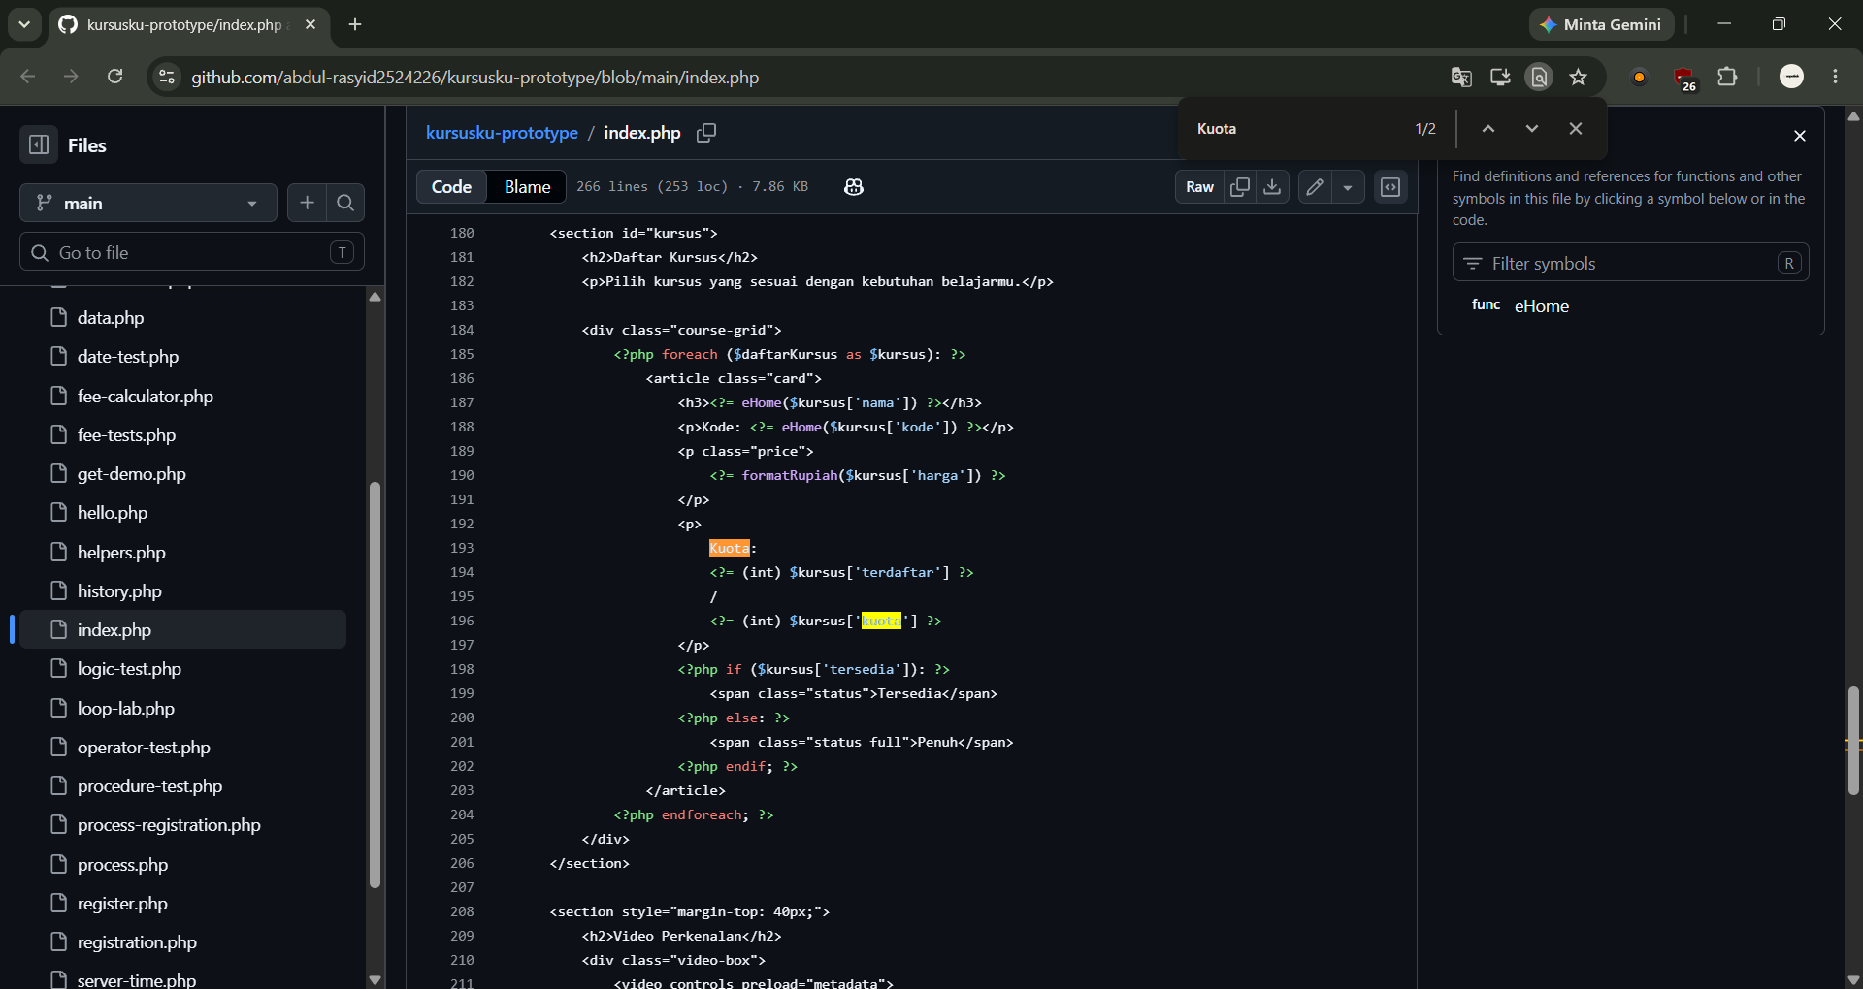
15. Method akhir yang digunakan form pada registration.php (Milestone 5) adalah ...
A. GET
B. PUT
C. POST
D. DELETE
Bukti wajib: 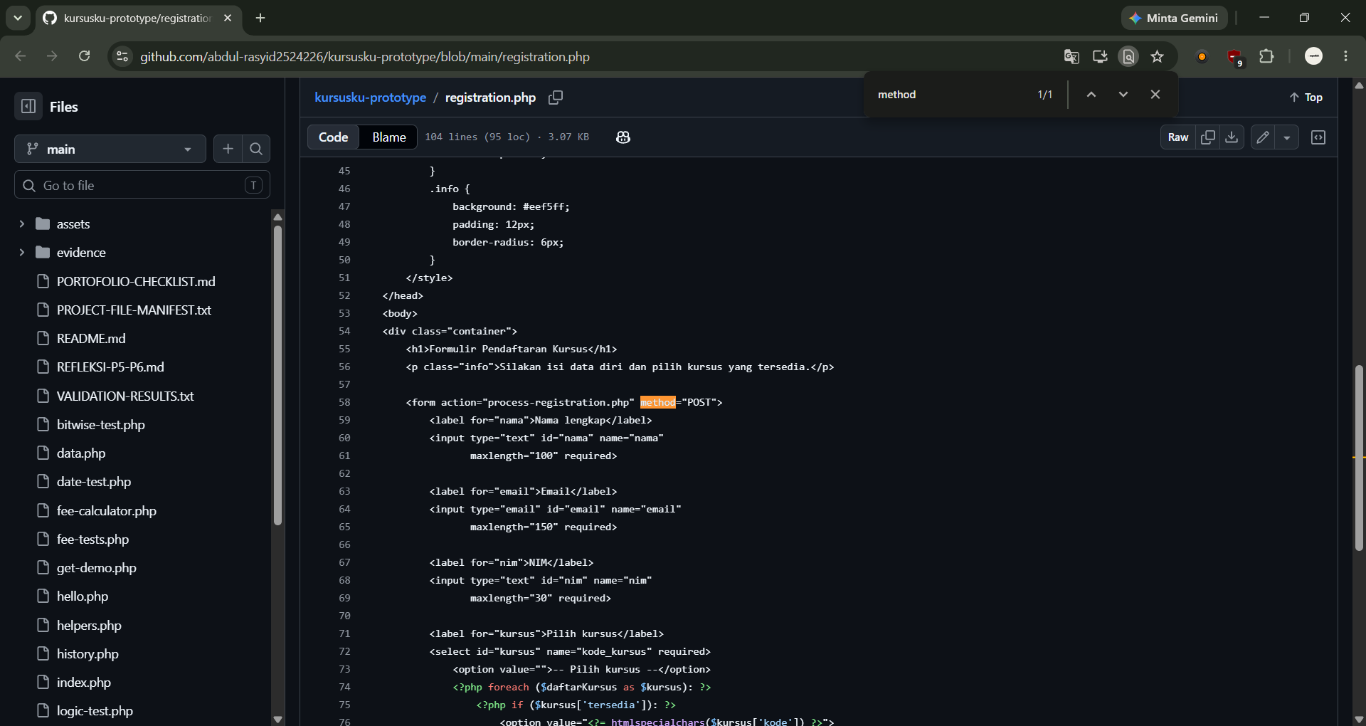
16. Penulisan name="interests[]" pada checkbox dimaksudkan agar ...
A. Checkbox hanya boleh dipilih satu
B. Browser mengabaikan checkbox
C. Nilai otomatis tersimpan ke database
D. Beberapa nilai checkbox diterima PHP sebagai array
Bukti wajib: 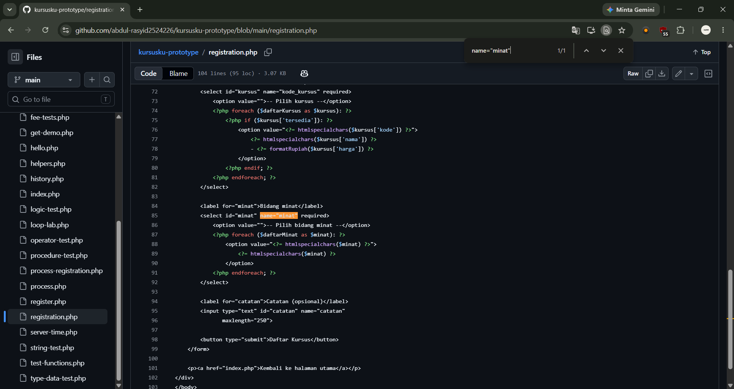
17. Pada eksperimen GET, parameter form dapat diamati pada ...
A. Nama file CSS
B. Query string URL setelah tanda ?
C. Footer halaman
D. File video MP4
Bukti wajib: 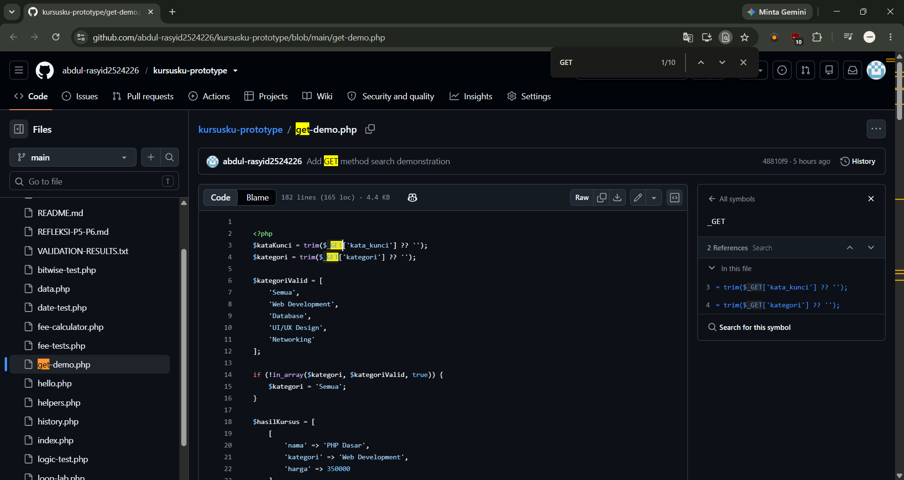
18. Pernyataan yang benar tentang POST pada proyek KursusKu adalah ...
A. POST otomatis mengenkripsi semua data
B. POST membuat validasi server tidak diperlukan
C. Data tidak tampil sebagai query string, tetapi kerahasiaan saat transit tetap memerlukan HTTPS
D. POST hanya dapat dipakai di localhost
Bukti wajib: 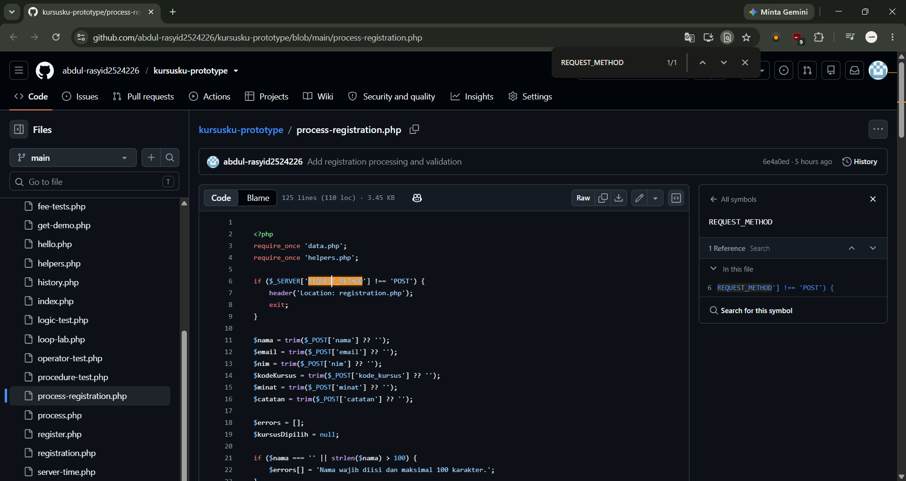
19. Pada Milestone 6, getDiscountPercent("mahasiswa") menghasilkan diskon ...
A. 0%
B. 20%
C. 15%
D. 25%
Bukti wajib: 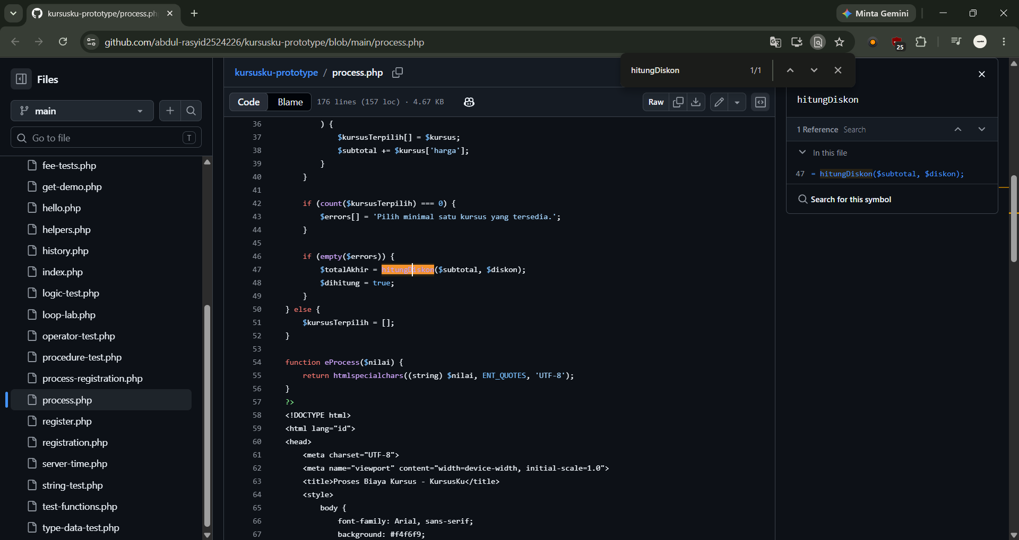
20. Pada getLearningModeLabel(), nilai mode "offline" dipetakan menjadi label ...
A. Tatap Muka
B. Online
C. Hybrid
D. Tidak diketahui
Bukti wajib: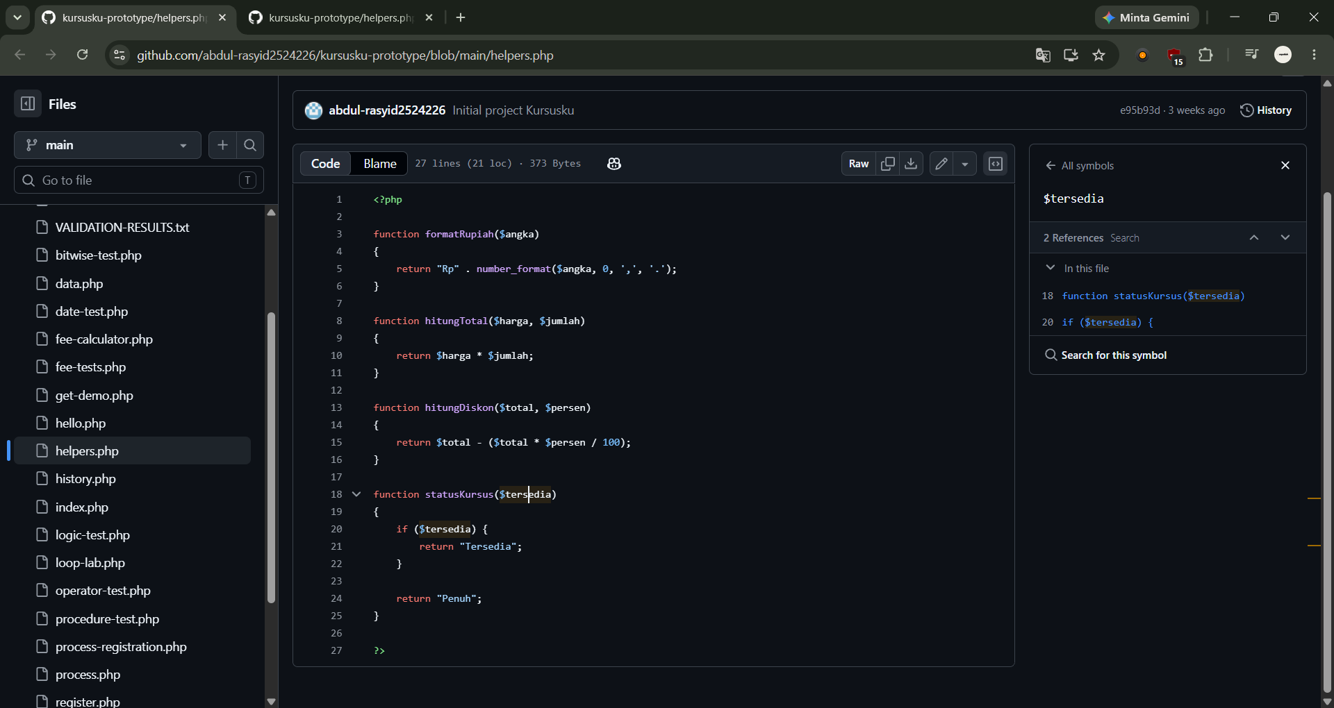
21. Pada logic-test.php, dengan $quota = 30 dan $registered = 18, pasangan hasil var_dump($isFull) dan var_dump($hasSeat) adalah ...
A. true dan true
B. false dan true
C. true dan false
D. false dan false
Bukti wajib: .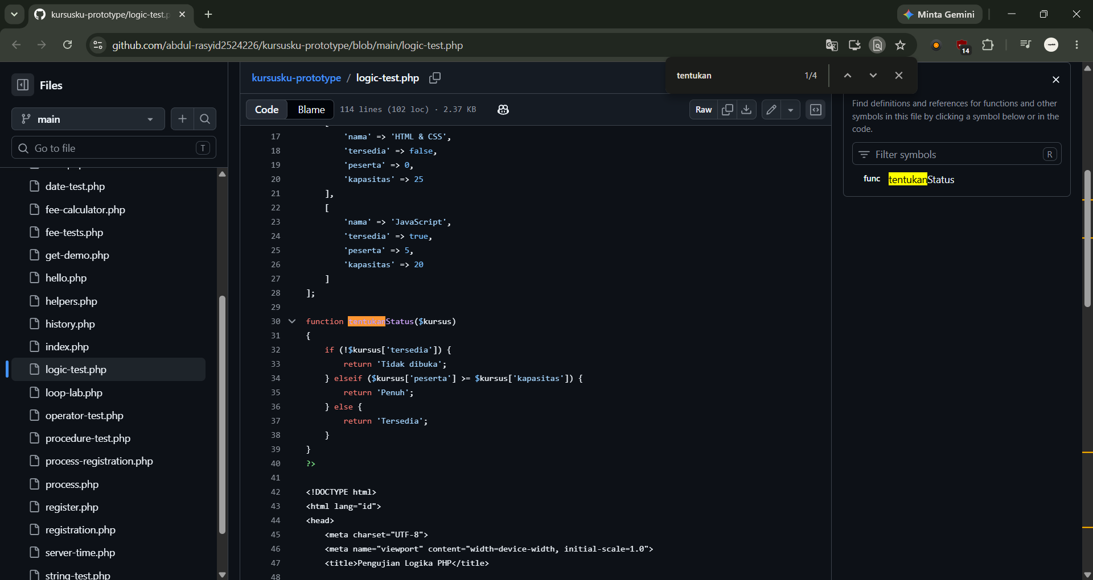
22. Pada operator-test.php, ekspresi $fee === 350000 menghasilkan ...
A. false karena operator === hanya dapat dipakai pada string
B. null karena $fee belum diformat dengan number_format()
C. true karena nilai dan tipe data sama-sama integer 350000
D. 350000 karena operator === mengembalikan nilai operand
Bukti wajib: 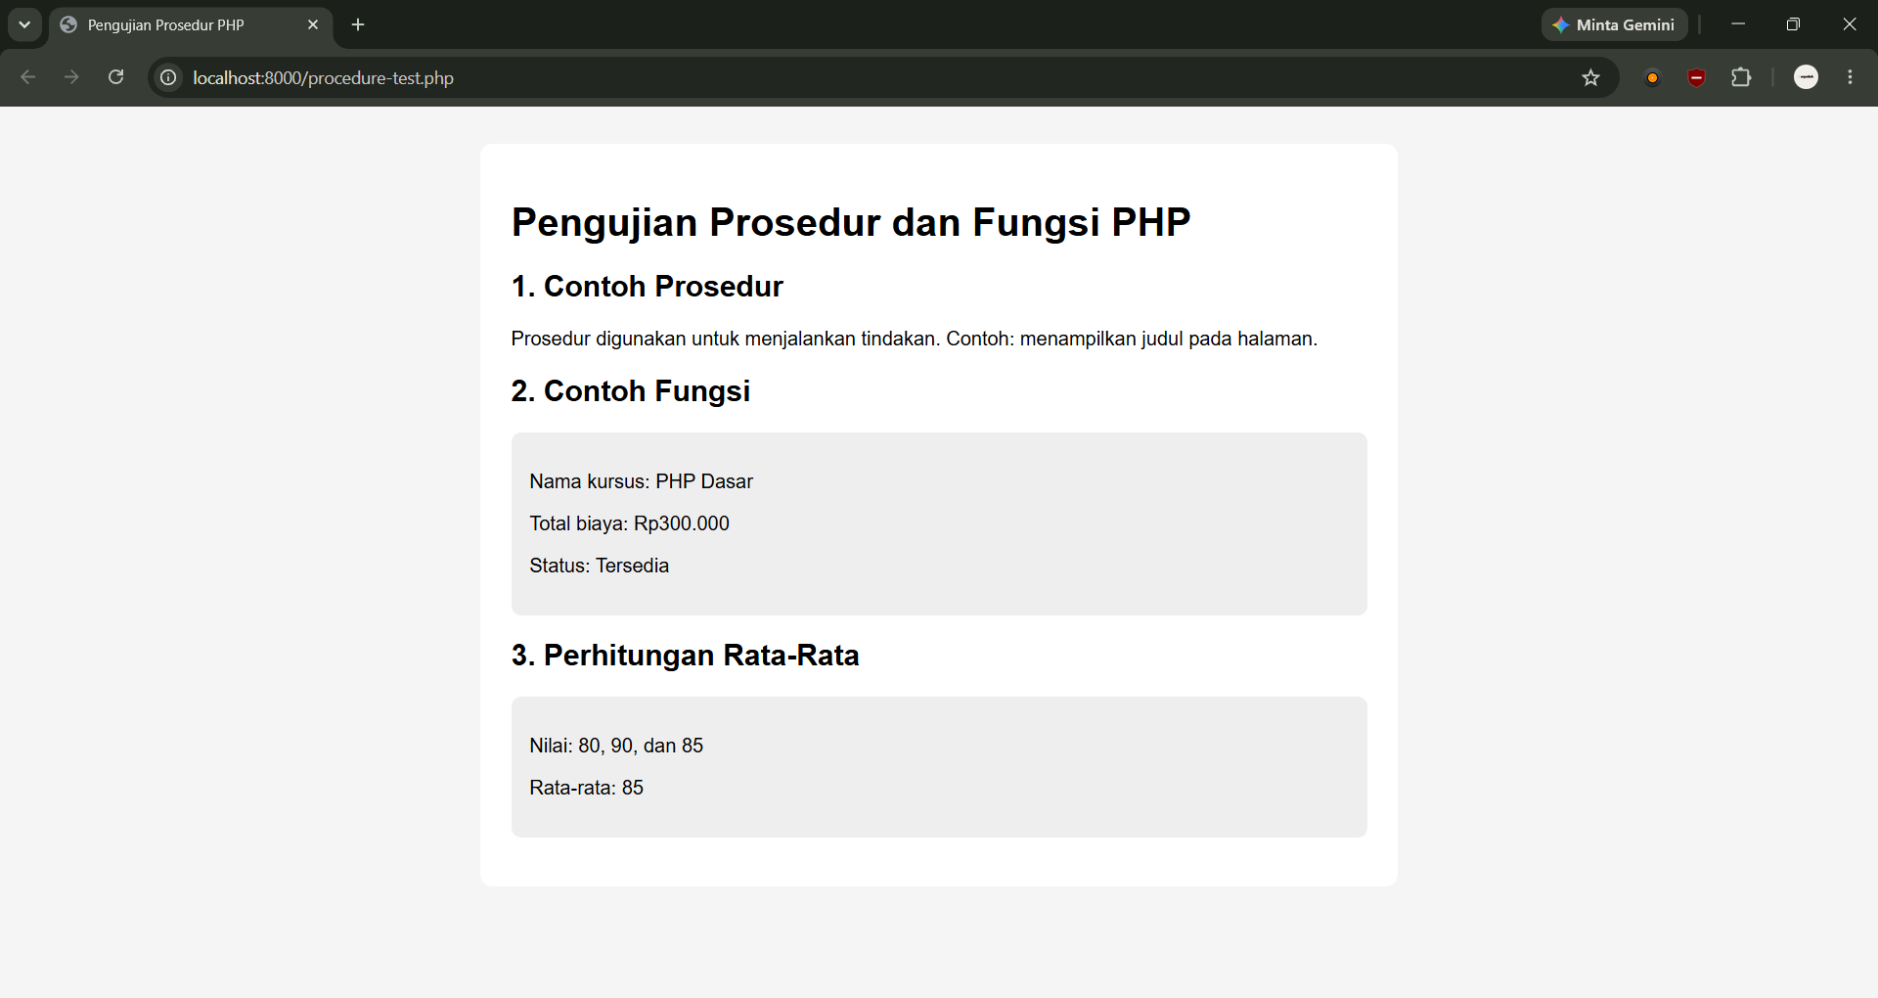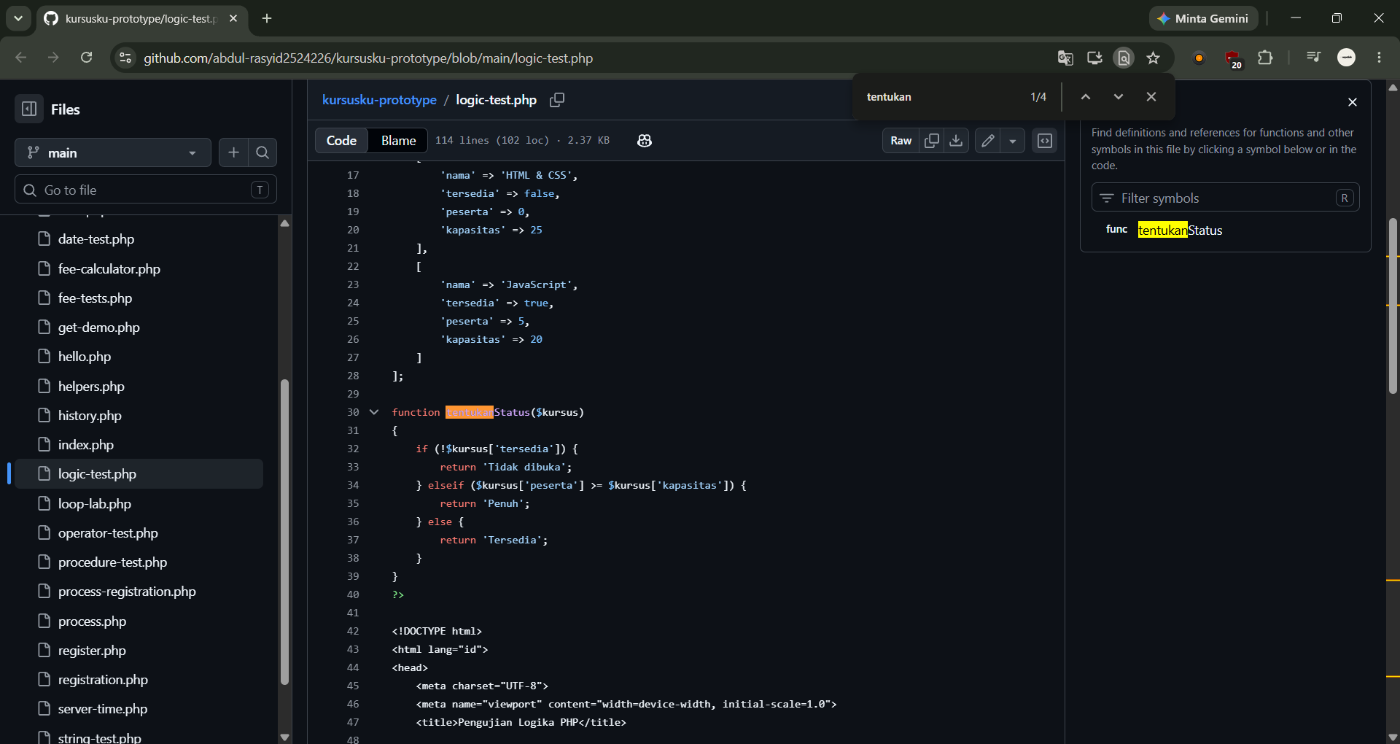
23. file data.php menampung tiga kelompok data utama, yaitu ...
A. users, passwords, sessions
B. products, invoices, payments
C. courses, interestOptions, facilities
D. routes, controllers, migrations
Bukti wajib: 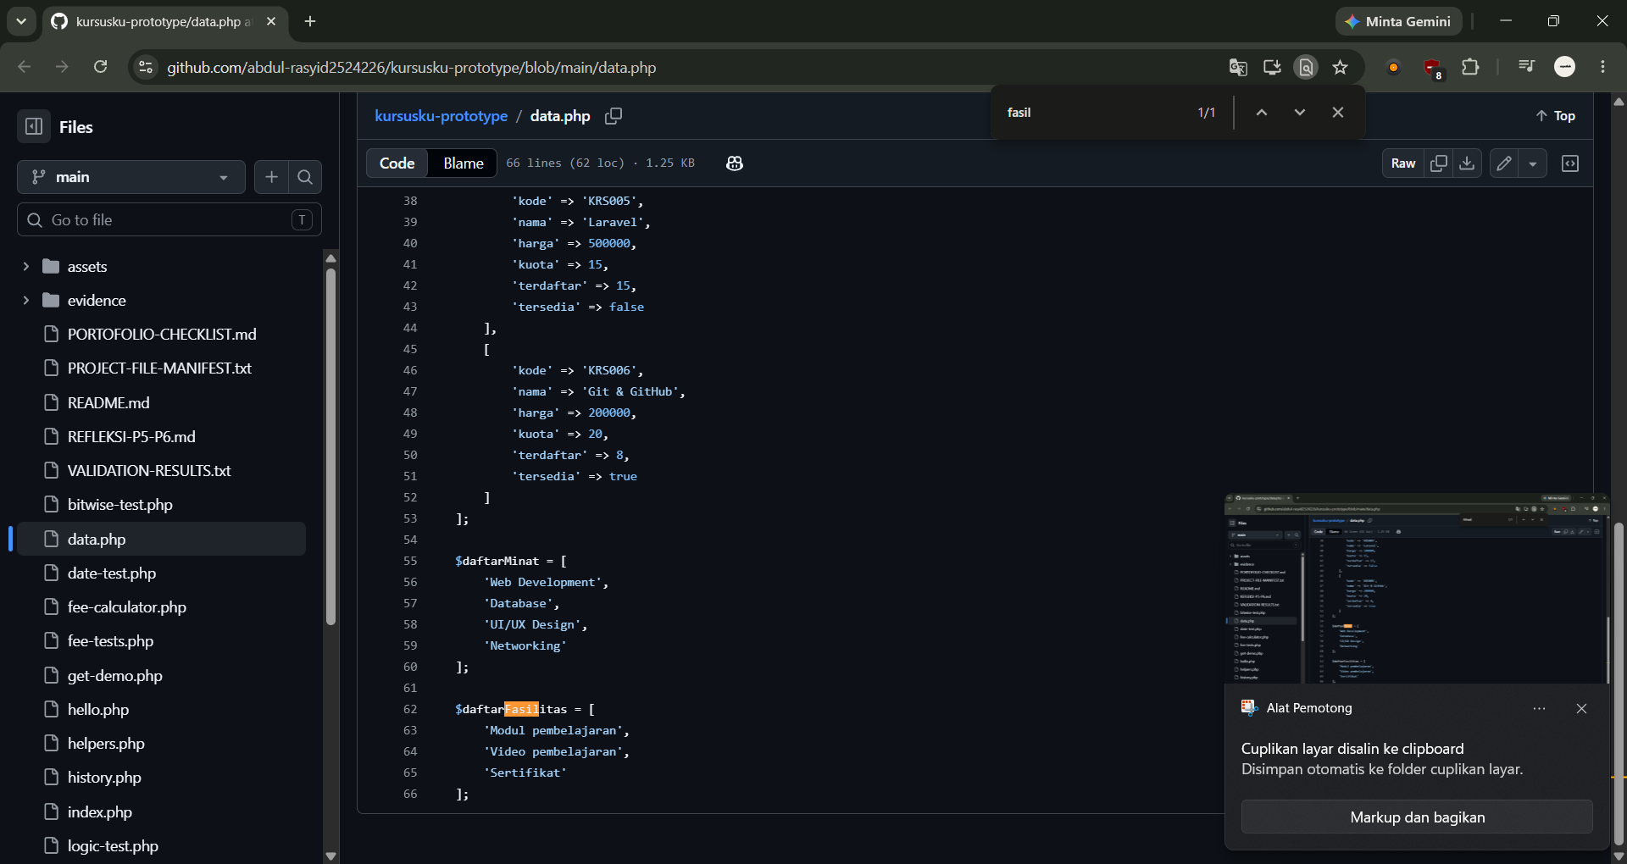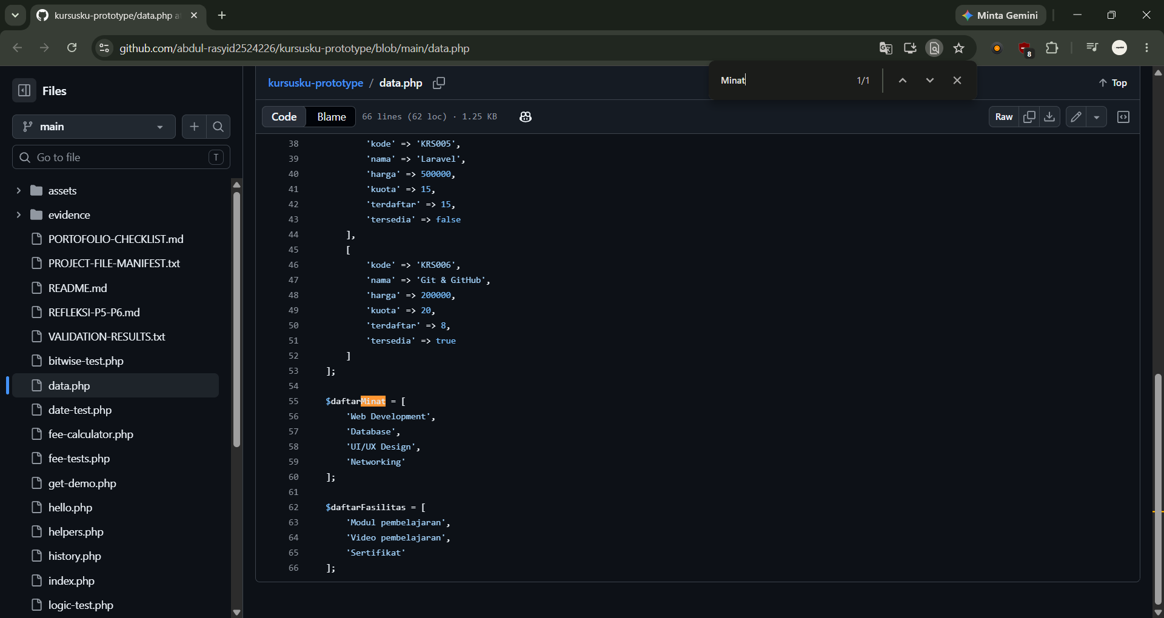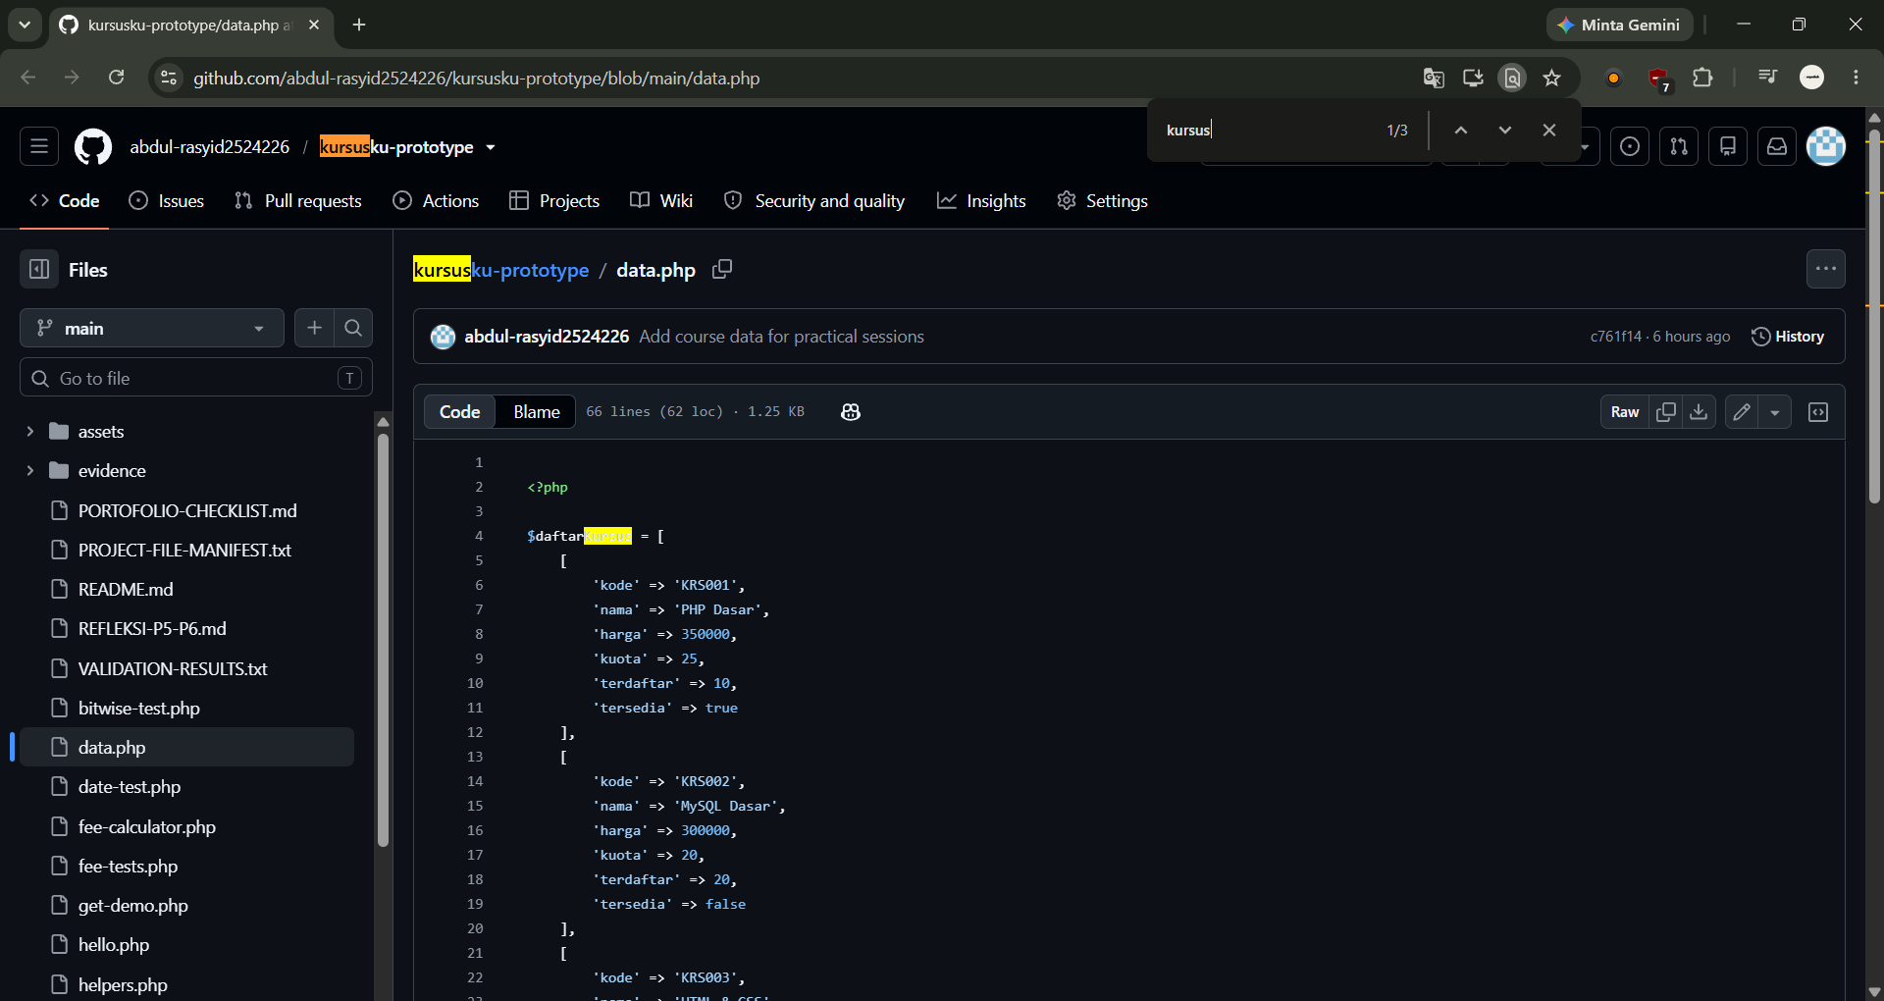
24. penggunaan label, id, dan name pada kontrol formulir paling tepat ditunjukkan oleh ...
A. Atribut label digunakan sebagai pengganti method POST
B. Semua input diberi name yang sama meskipun berbeda kegunaan
C. Atribut id menghapus kebutuhan melakukan validasi input
D. Elemen label dikaitkan dengan id input, sedangkan name menjadi nama field yang dikirim saat submit
Bukti wajib: 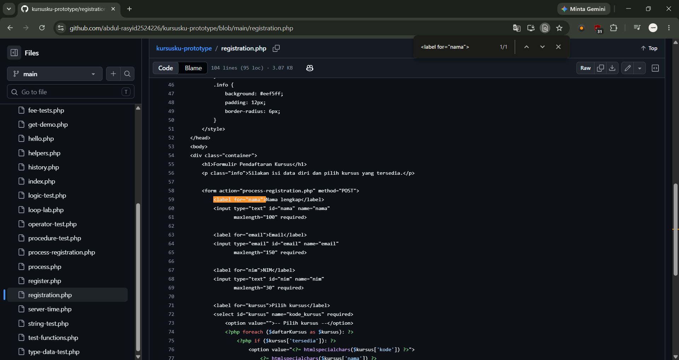
25. Pada history.php, sumber data riwayat pendaftaran dummy yang dirender dengan foreach adalah ...
A. Tabel MySQL yang diakses dengan PDO
B. Array PHP bernama $registrations
C. localStorage pada browser
D. Session PHP yang berisi data login
Bukti wajib: 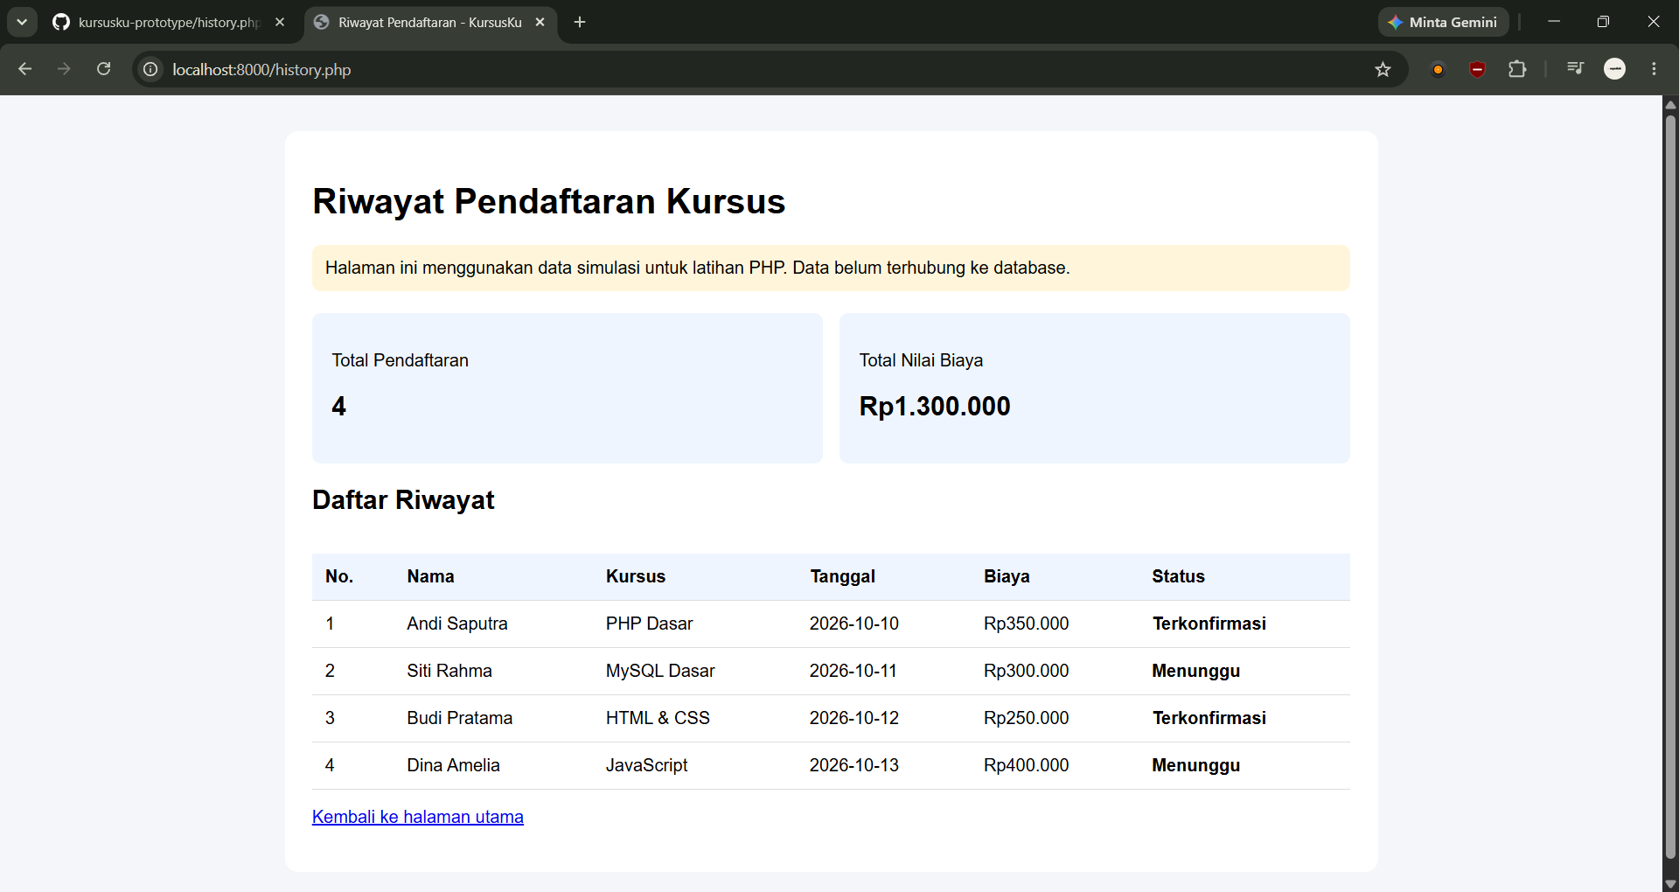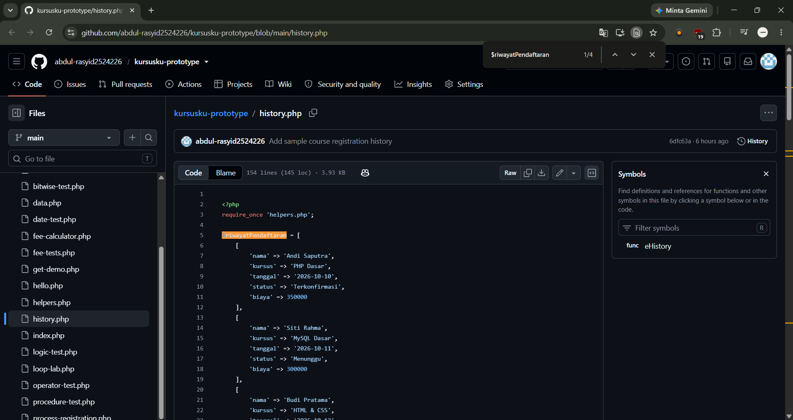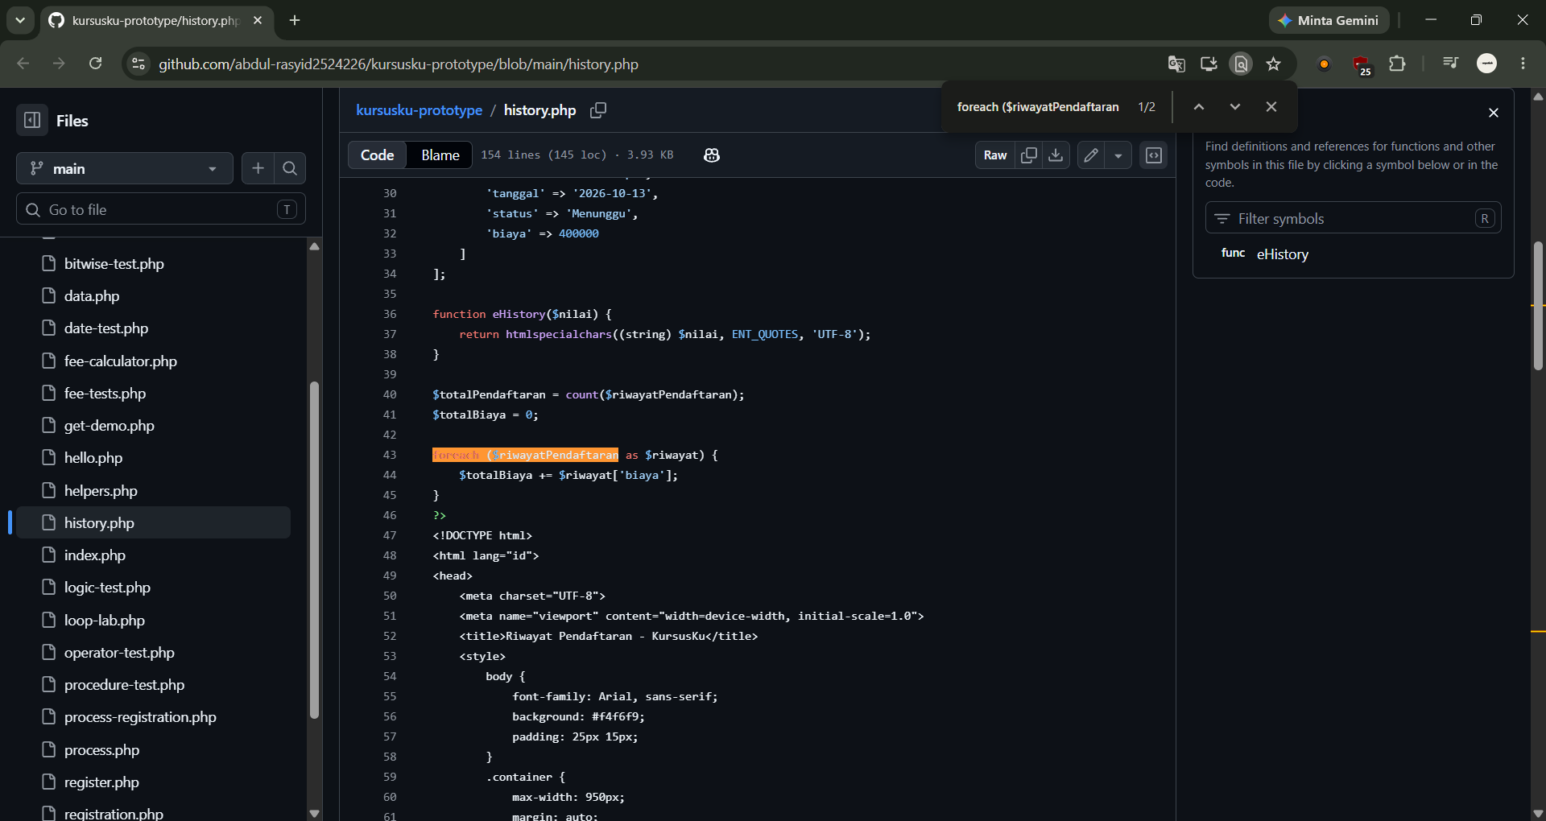
26. Pada register.php, loop for ($i = 1; $i <= 3; $i++) digunakan untuk membentuk pilihan Jumlah paket. Banyak pilihan paket yang dihasilkan adalah ...
A. 2 pilihan
B. 4 pilihan
C. 3 pilihan
D. Tidak terbatas
Bukti wajib: 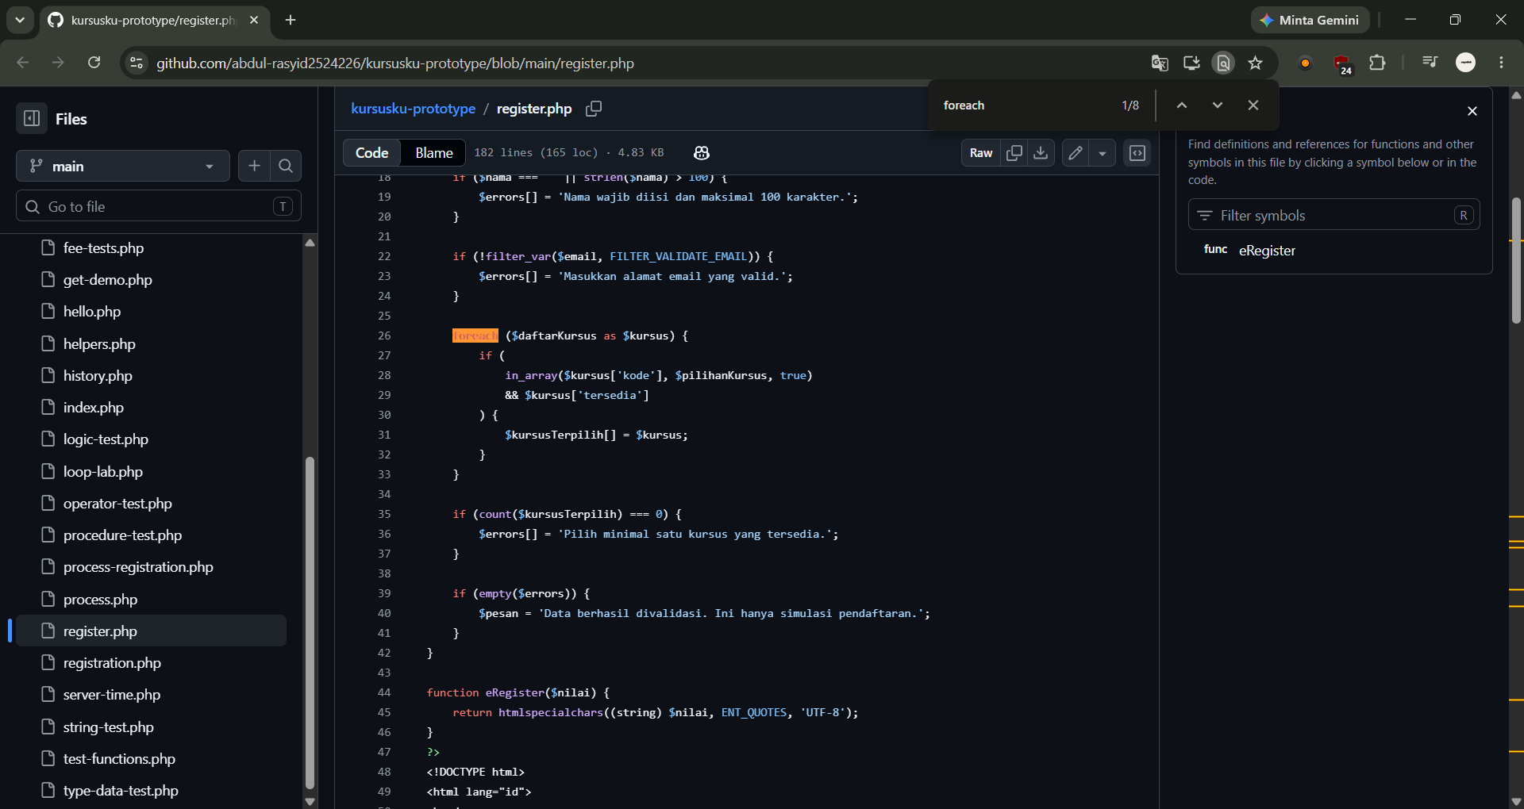
27. Jika process-registration.php diakses tanpa request POST, program akan ...
A. Mengarahkan pengguna ke registration.php lalu menghentikan eksekusi
B. Tetap memproses form dengan seluruh nilai kosong
C. Mengarahkan pengguna ke index.php tanpa menghentikan eksekusi
D. Menghasilkan respons JSON otomatis
Bukti wajib: 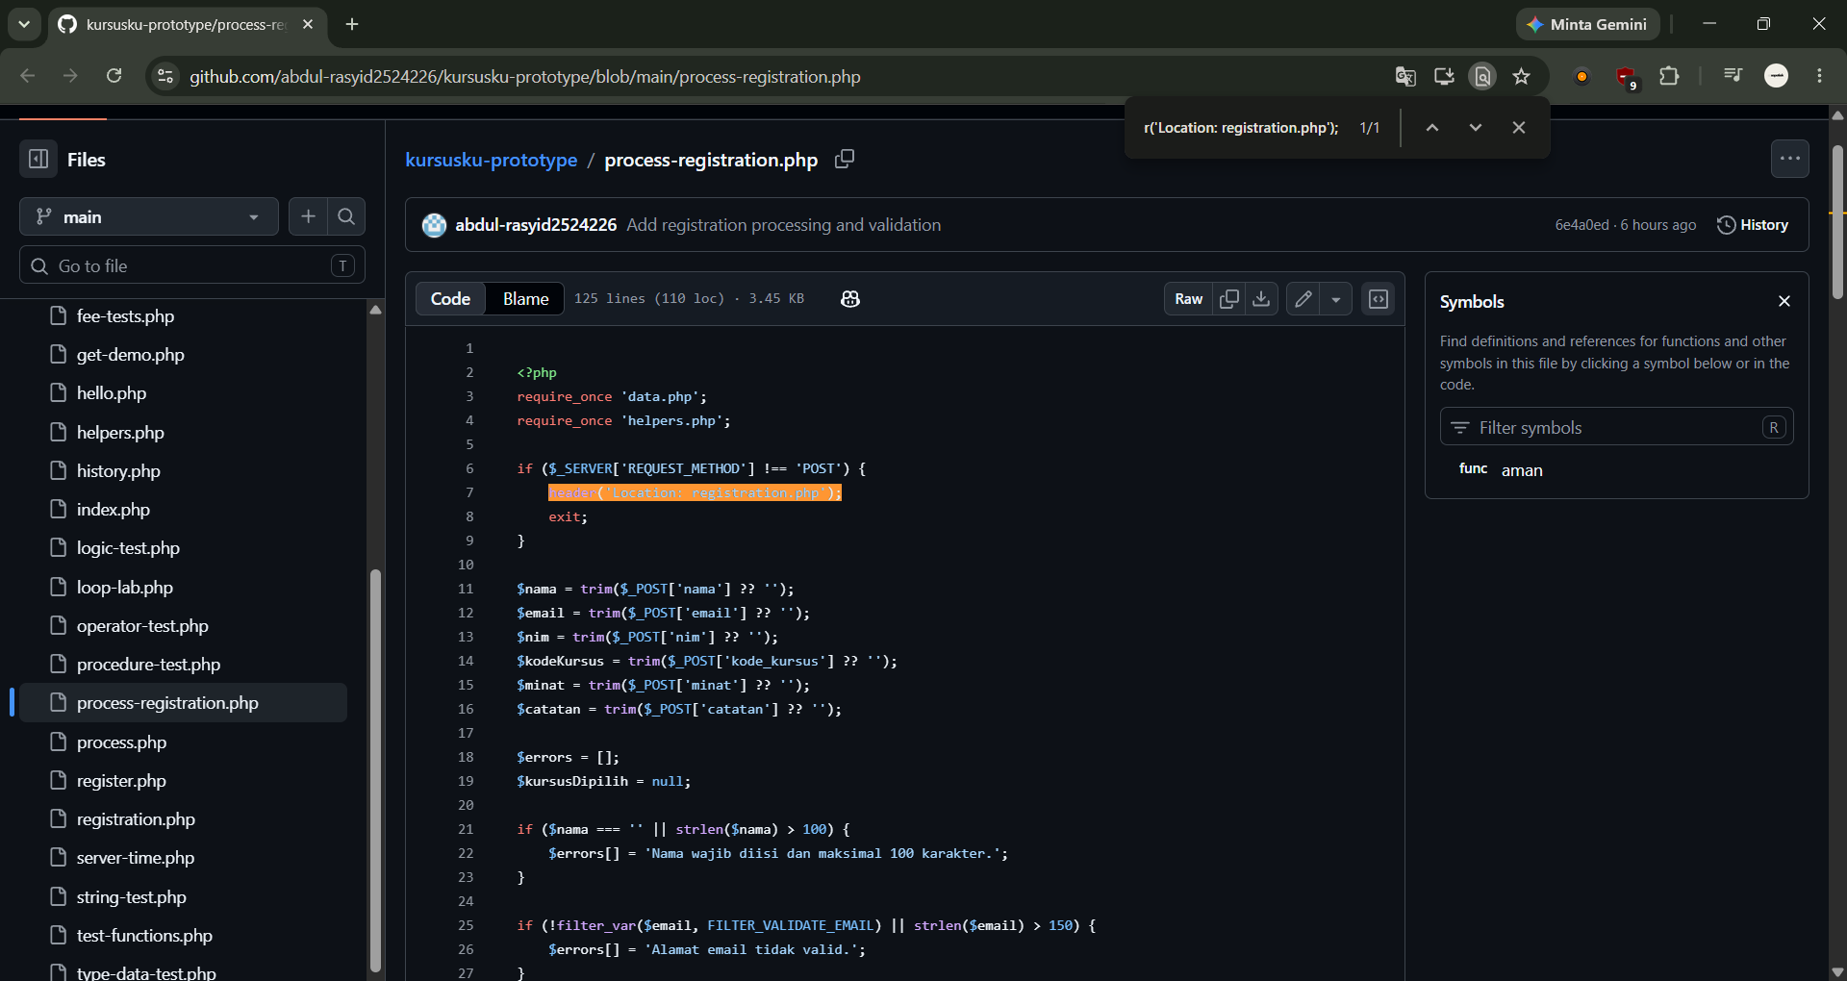
28. Pada process.php, ketika terdapat error validasi, HTTP response code yang ditetapkan adalah ...
A. 200
B. 301
C. 404
D. 422
Bukti wajib: 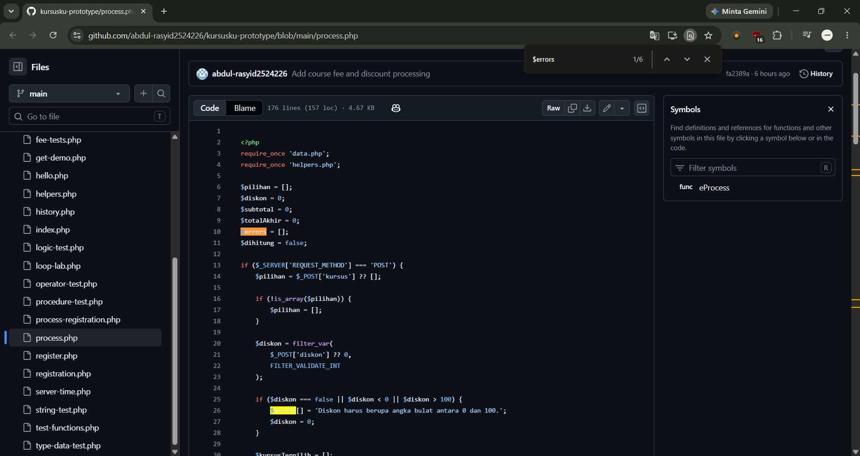
29. Pada registration.php, input tersembunyi dengan name="source" mengirim nilai ...
A. milestone-05
B. week-06
C. week-05
D. kursusku
Bukti wajib: 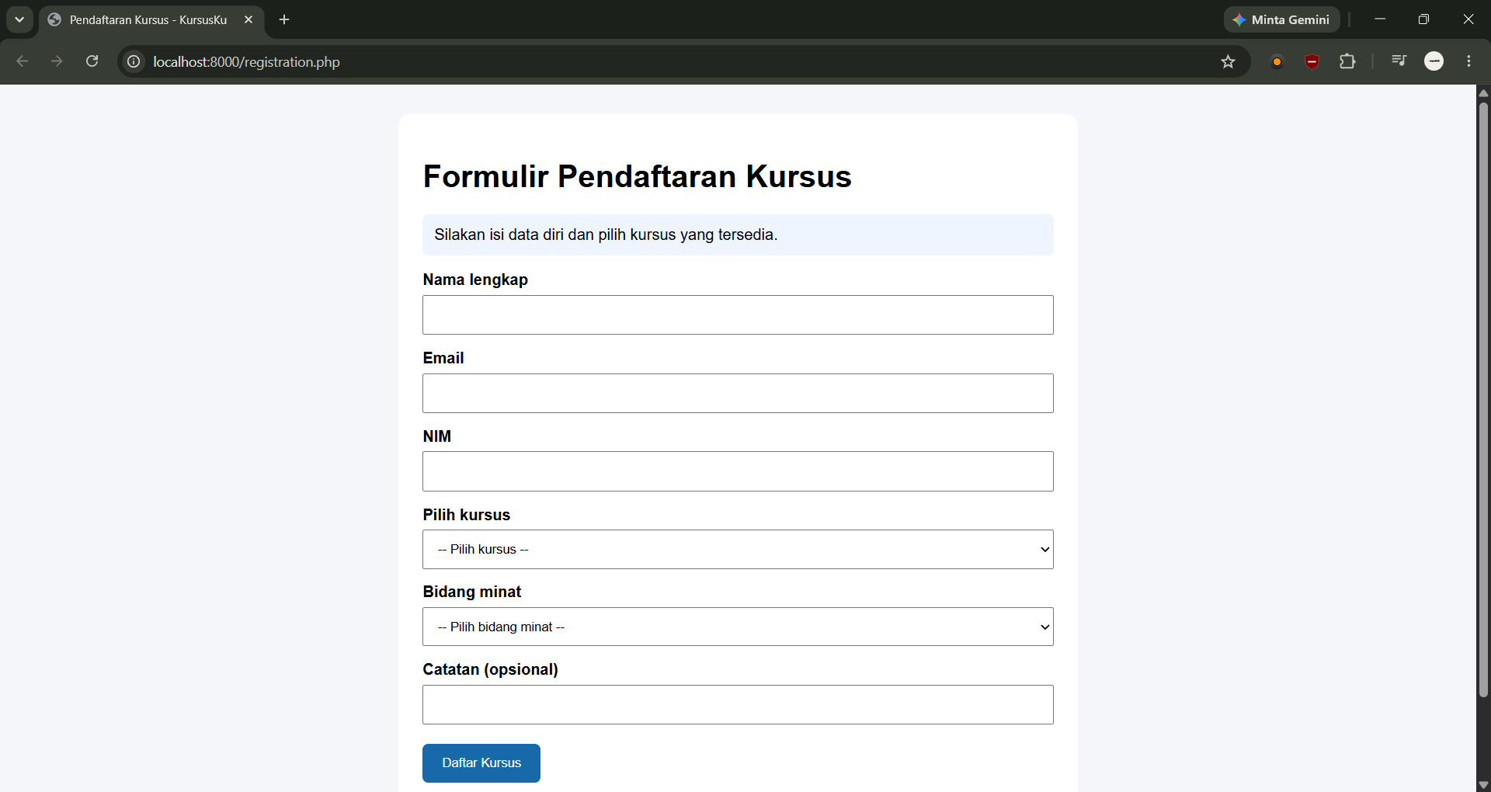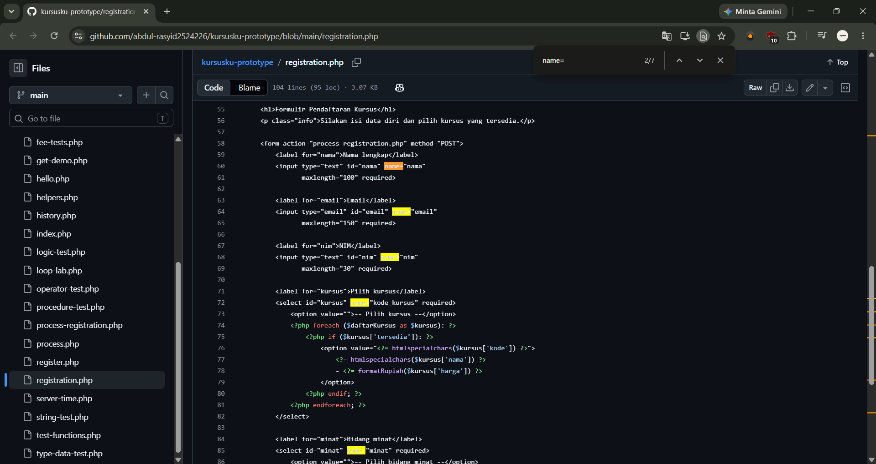
30. Berdasarkan data.php dan function findCourse() pada helpers.php, pencarian course code "laravel" mengembalikan ...
A. PHP Dasar dengan biaya Rp400.000
B. Web Dasar dengan biaya Rp300.000
C. null karena code laravel tidak tersedia
D. Laravel Dasar dengan biaya Rp500.000
Bukti wajib: 